Schulungsunterlagen

Projekt- und Kundendaten:
Unternehmen:
Anschrift:
Projektverantwortliche(r):
Telefon / E-Mail:
Besprechungstermin:
Teilnehmer:

Checkliste:
 | erfolgt  am: | versendet am: | erhalten am: | archiviert am:
Schulung Artikel:
Schulungsunterlagen ausgegeben:
Schulung Beurteilungsbogen:

Bemerkungen:

Benutzerhandbuch und Schulungsunterlagen

Arbeitnehmerüberlassung

Inhaltsangabe
Arbeitnehmerüberlassung (optional) 5
1. Aufträge 6
1.1 Texte 10
1.2 Konditionen 12
1.3 Notizen 15
1.4 Aktivitäten 16
1.4.1 Einträge 17
1.5 Dokumente 18
1.5.1 TIF-Editor 20
2. Rechnung 23
2.1 Neue Position 30
2.1.1 Angebotstext 36
2.1.2 Bemerkungen 38
2.1.3 Anhänge 39
2.1.3.1 TIF-Editor 41
2.1.4 Hinweistext Fertigung 44
2.1.5 Bild 45
2.1.6 Technische Daten 46
2.1.7 Zusatzfelder 48
2.1.8 Oberflächenbehandlung (optional) 50
2.1.9 Texte 51
2.1.10 Termine 52
2.1.11 Bestandsprüfung 53
2.1.12 Abfrage 54
2.2 Texte 55
2.3 Konditionen 57
2.4 Notizen 60
2.5 Aktivitäten 61
2.5.1 Einträge 62
2.6 Dokumente 63
2.6.1 TIF-Editor 65
2.7 Quotierte Aufträge (optional) 68
2.8 GEAB-Info (optional) 69
2.9 Termine 70
2.10 Staffelpreise 71
2.11 Aus Zeiterfassung 72
2.12 Druckdialog 73
2.12.1 Eigene Reports 76
2.13 Toolbar 78
3. Gutschrift 79
3.1 Neue Position 86
3.1.1 Angebotstext 92
3.1.2 Bemerkungen 93
3.1.3 Anhänge 94
3.1.3.1 TIF-Editor 96
3.1.4 Hinweistext Fertigung 99
3.1.5 Bild 100
3.1.6 Technische Daten 101
3.1.7 Zusatzfelder 103
3.1.8 Oberflächenbehandlung (optional) 105
3.1.9 Texte 106
3.1.10 Termine 107
3.1.11 Bestandsprüfung 108
3.1.12 Abfrage 109
3.2 Texte 110
3.3 Konditionen 112
3.4 Notizen 115
3.5 Aktivitäten 116
3.5.1 Einträge 117
3.6 Dokumente 118
6.20.3.6.1 TIF-Editor 120
3.7 GEAB-Info (optional) 123
3.8 Termine 124
3.9 Staffelpreise 125
3.10 Aus Zeiterfassung 126
3.11 Druckdialog 127
3.11.1 Eigene Reports 130

Arbeitnehmerüberlassung (optional)

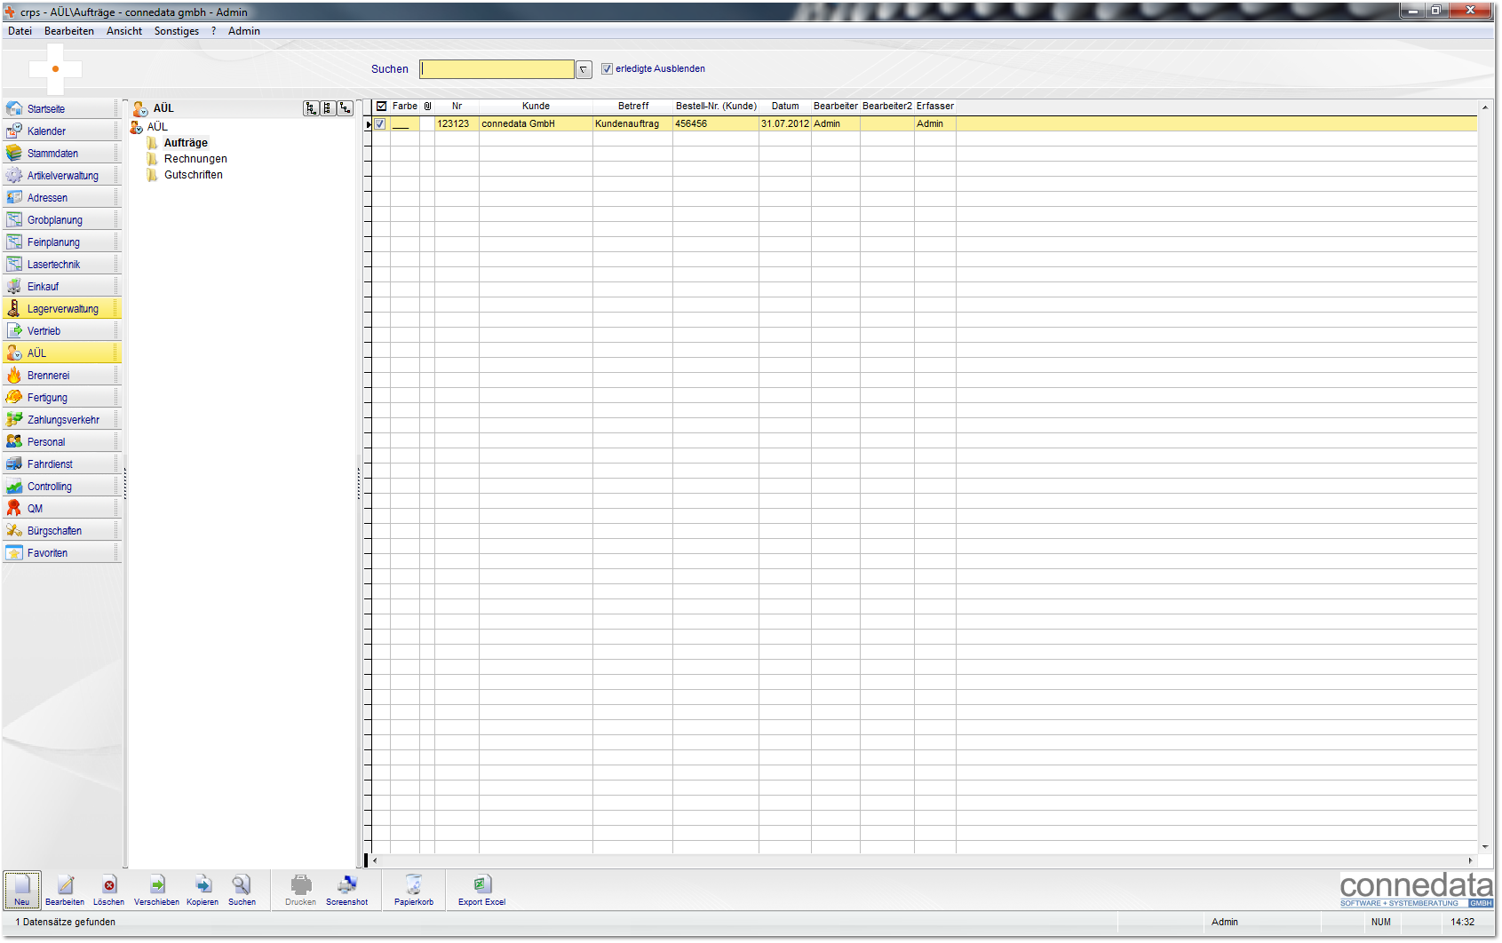

1. Aufträge
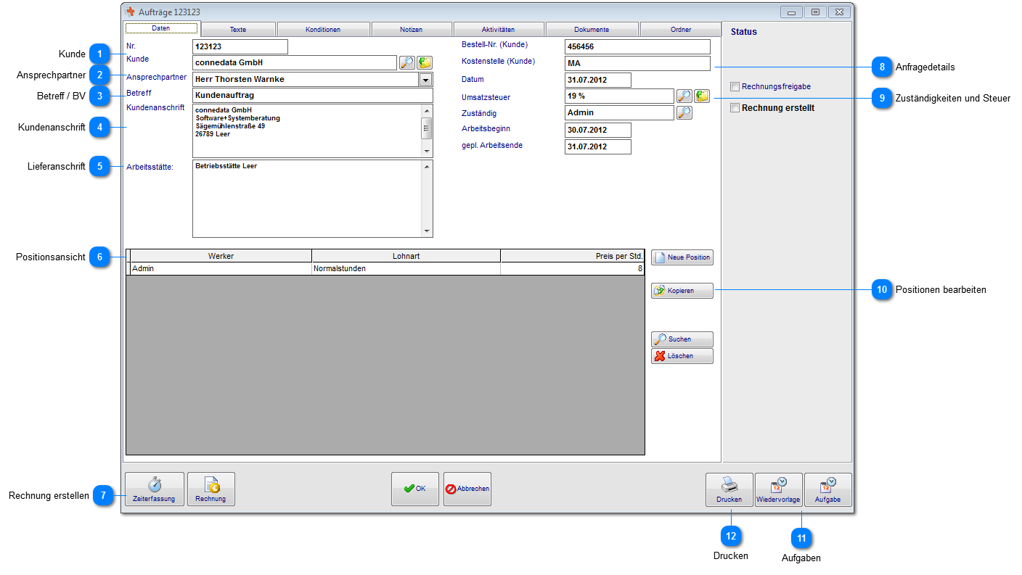

Kunde

Wählen sie hier durch Eingabe der Zeichen oder durch die Lupenfunktion einen Kunden aus.

Ansprechpartner

Sofern bei der Kundenadresse ein Ansprechpartner hinterlegt ist, können sie diesen hier zuweisen. nach Übernahme erfolgt eine Abfrage ob der Ansprechpartner mit in die Anschrift übernommen werden soll.

Betreff / BV

Sie können zur kurzen Beschreibung des Projekts einen Betreff eingeben. Bei öffentlichen Auftraggebern (GAEB-Import) wird hier das Bauvorhaben eingetragen.

Kundenanschrift
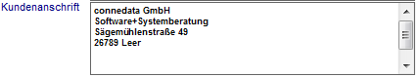

Die Kundenanschrift wird zunächst nach Auswahl des Kunden und des Ansprechpartners übernommen. Diese können sie für dieses Angebot jedoch ändern oder ergänzen.

Lieferanschrift

Wenn bei der Kundenadresse eine abweichende Lieferanschrift angegeben wurde, wird diese zunächst nach Auswahl des Kunden übernommen. Sie können die Adresse auch manuell eingeben.

Positionsansicht

In diesem Bereich werden ihnen die bereits vorhandenen Positionen angezeigt.

Rechnung erstellen
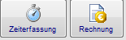

Über diesen Button erstellen sie aus dem Auftrag die Rechnung. Übernehmen sie die Zeiten aus der Zeiterfassung.

Anfragedetails
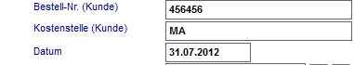

Hier können sie die kundenseitigen Details zum Angebot hinterlegen. Das Datum wird automatisch ausgefüllt.

Zuständigkeiten und Steuer
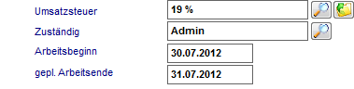

Die Umsatzsteuer wird automatisch aus den Kundendaten übernommen. Bei besonderen Steuersätzen können sie diesen hier ändern. Weiterhin können die für diesen Vorgang zugewiesen Sachbearbeiter hinterlegt werden.

Positionen bearbeiten
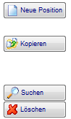

Über diese Button-Leiste bearbeiten sie die Positionen der Vorgänge. Weitere Details zum Anlegen und Bearbeiten lesen sie im Bereich Positionen.

- Neue Position: legt eine neue Position an
- Hinzufügen: fügt aus vorhanden Anfragen, Angeboten und Aufträgen Positionen hinzu
- Kopieren: kopiert die markierte Position
- Neue Gruppe: legt eine neue Gruppe an (im unserem Beispiel: "Zerspanungsteile" und "Schweißkonstruktionen"), die Gruppenfunktion wird auch für GAEB-Importe (optional) verwendet um die verschiedenen Ebenen abzubilden
- Neue Baugruppe: legt eine neue Baugruppe als Unterposition an
- GAEB-Datei (optional): importieren sie mit dieser Funktion GAEB-Dateien (.D82; .D83; .D84; .D85)
- Suchen: suchen sie nach Positionen im Datensatz, das System Positioniert auf diese Position
- Wiederherstellen: stellen sie zuvor gelöschte Positionen hiermit wieder her
- Schnellerfassung: Möglichkeit Positionen schnell ohne Details und Kalkulation zu erfassen
- Import: eine Möglichkeit Positionen zu importieren aus Excel und CSV

Aufgaben
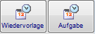

Sie können sich über die Wiedervorlagen an dieses Angebot erinnern lassen. Sie können auch Aufgaben erstellen und delegieren. Diese Daten werden auch im Kalender angezeigt.

Drucken
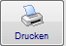

Über die Druckfunktion können sie nun das Angebot oder Leistungsverzeichnis (GEAB) ausdrucken.
1.1 Texte
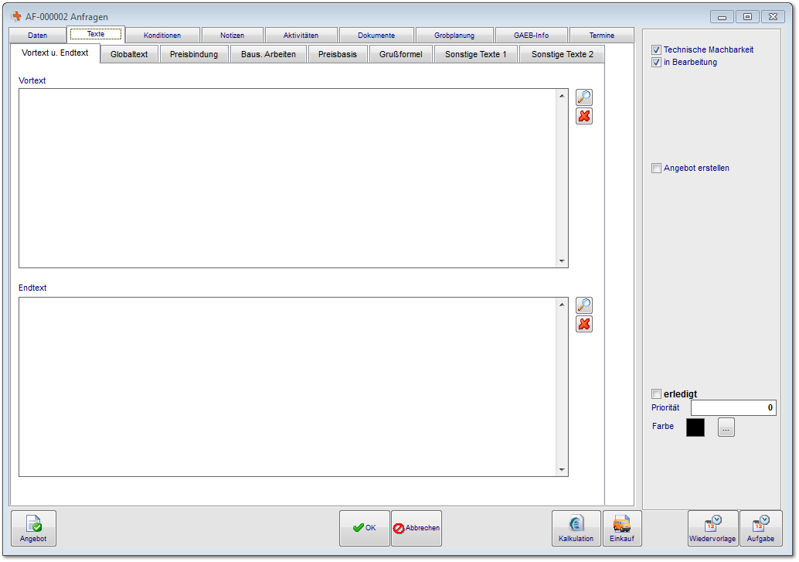

Im Bereich Texte können sie die Texte für Angebot, Auftragsbestätigung Lieferschein und Rechnung definieren. Das nachfolgende Schaubild soll den modularen Aufbau der Formulare verdeutlichen. Da die Formulare kundenspezifisch erstellt werden, kann das Layout von ihrem Standard abweichen.

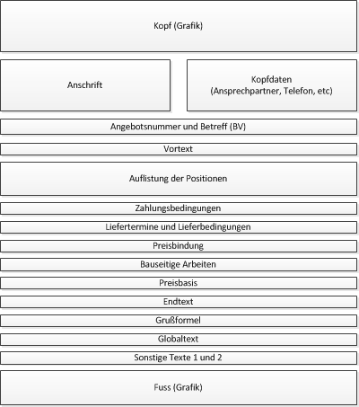

Geben sie die Texte in den entsprechenden Bereichen ein um diese auf den Ausdrucken verwenden zu können.
1.2 Konditionen
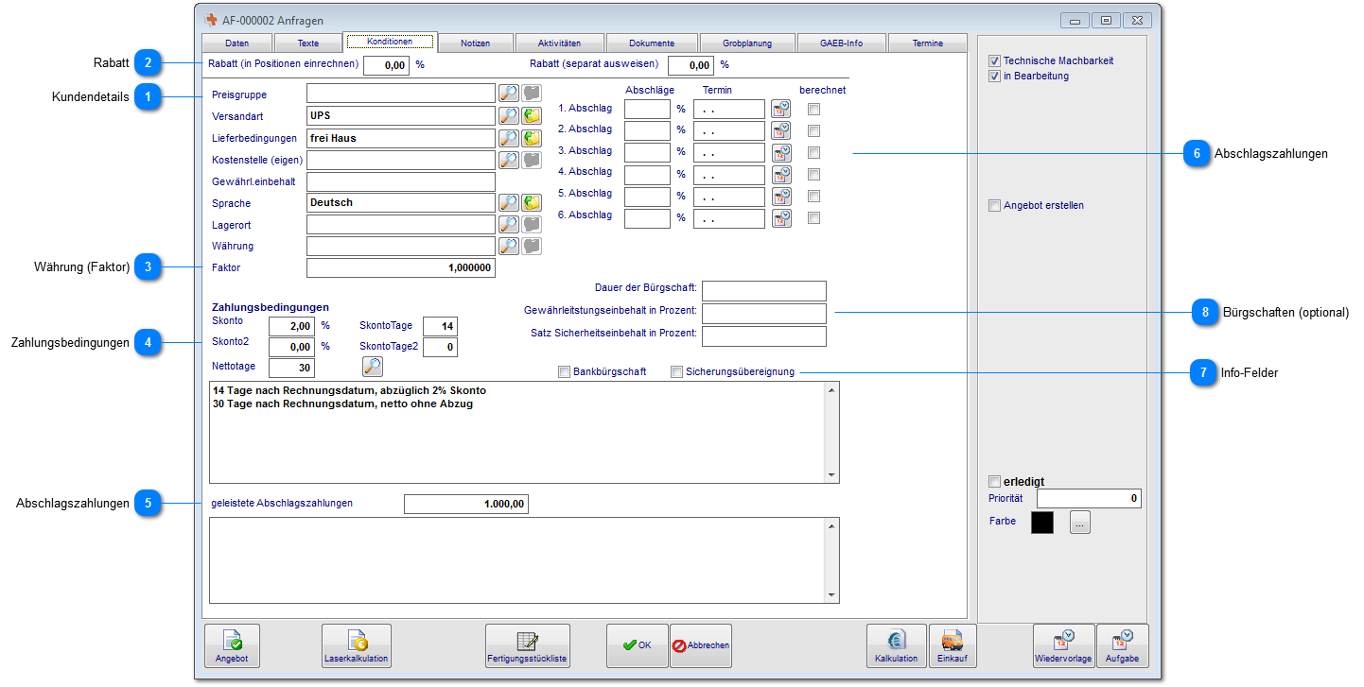

Kundendetails
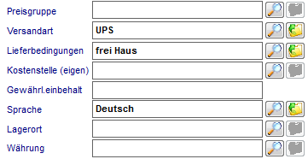

Diese Daten des Kunden werden bereits bei Übernahme (z.B. in das Angebot) importiert. Diese Daten können nun für das Angebot geändert werden ohne Auswirkung auf die Stammdaten des Kunden.

Rabatt

Geben sie hier den Rabatt für dieses Angebot ein. Diesen können sie mit in die Positionen einrechnen oder separat bei der Summierung ausweisen. Sofern bei der Kundenadresse bereits ein Rabatt definiert wurde, wird dieser hier bereits angezeigt.

Währung (Faktor)

Stellen sie hier den gewünschten Faktor (die Währung) für das Angebot ein.

Zahlungsbedingungen
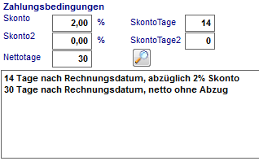

Diese Daten des Kunden werden bereits bei Übernahme (z.B. in das Angebot) importiert. Die Zahlungsbedingungen können nun für das Angebot geändert werden ohne Auswirkung auf die Stammdaten des Kunden.

Abschlagszahlungen
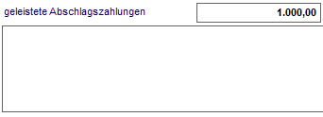

Geben sie hier die bereits geleisteten Abschlagszahlungen als Summe ein. Die Summe wird später bei Rechnungsstellung von der Rechnungssumme abgezogen.

Abschlagszahlungen
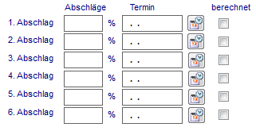

Tragen sie hier die mit dem Kunden vereinbarten Abschläge und Zahlungstermine ein. Diese können mit dem Button Wiedervorlage als Erinnerungstermine im Kalender angelegt werden. Als Kontrollfunktion können sie diese auf berechnet setzen.

Info-Felder

Sofern sie eine entsprechende Information zum Projekt benötigen, können sie Bankbürgschaften und die Sicherungsübereignung als Checkliste nutzen.

Bürgschaften (optional)
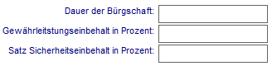

Sofern sie die Lizenz für Bürgschaften aktiviert haben, können hier bereits in der Angebotsphase die Eckdaten hinterlegt werden. Diese werden bei der Schlussrechnung und Erstellung der Bürgschaft automatisch übernommen.
1.3 Notizen
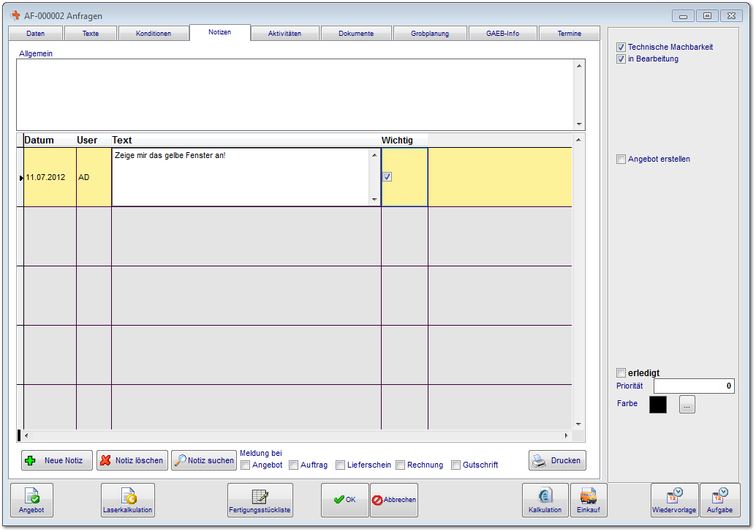

Wie bereits bei den Adressen, können sie für diesen Vorgang (z.B. Angebot) Notizen hinterlegen. Als "Wichtig" gekennzeichnete Notizen werden ihnen als gelbes Erinnerungsfenster im Datensatz angezeigt.
1.4 Aktivitäten
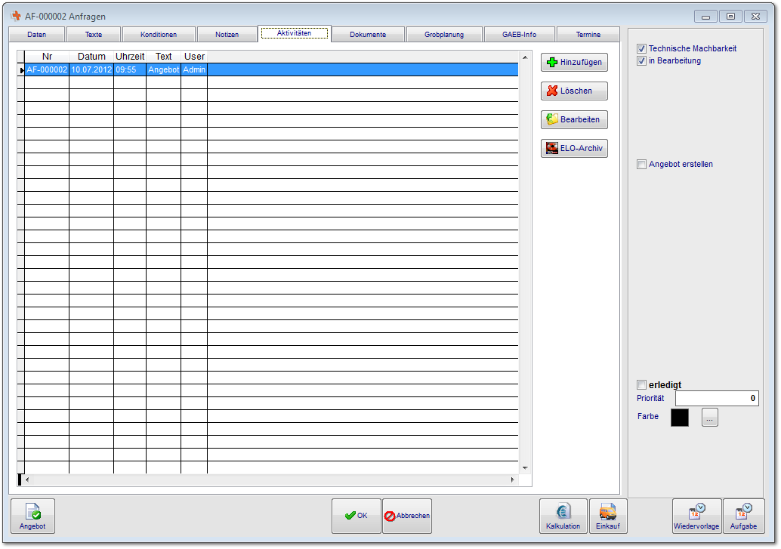

Für alle Termine und alle gedruckten Dokumente wird in den Aktivitäten ein Eintrag erzeugt. Von der Anfrage bis zur Rechnung werden hier historisch alle relevanten Daten angezeigt. Das ELO-Archiv wird optional zur Verfügung gestellt und positioniert das ELO-Archiv zur Übergabe der Dokumente.
1.4.1 Einträge
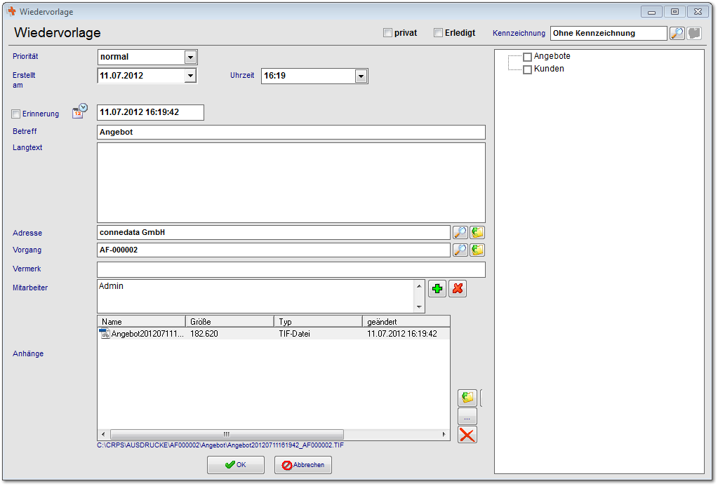

Wie bei den Aufgaben und Terminen werden ihnen Datumsangaben angezeigt, allerdings werden bei den gedruckten Dokumenten unter Anhänge die Ausdrucke automatisch hinterlegt.

1.5 Dokumente
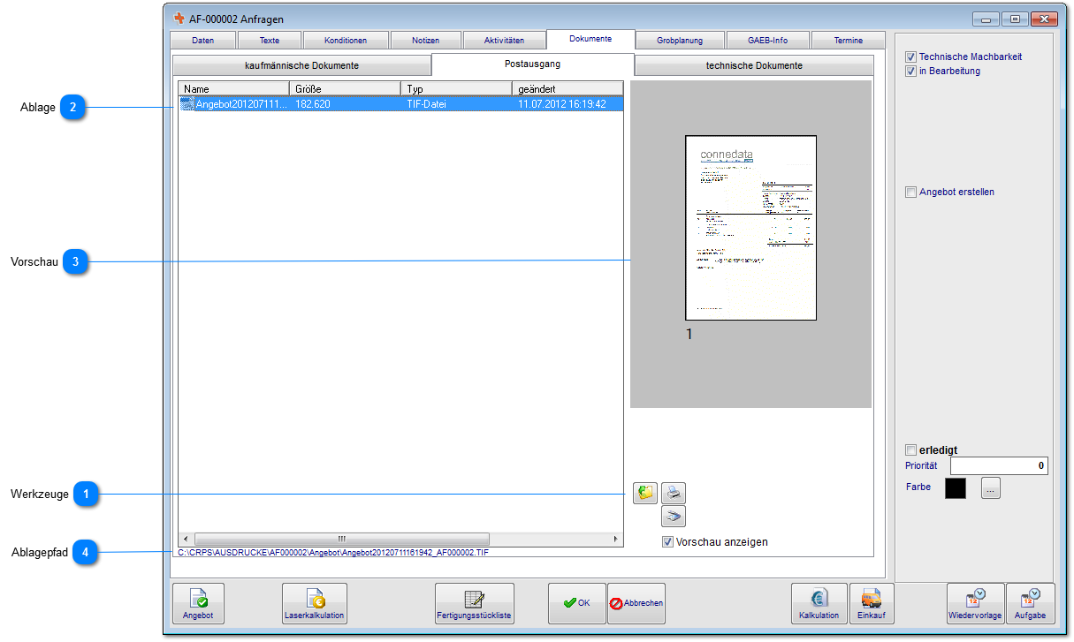

Die Dokumentenablage wird in fast allen Bereichen verwendet. Hier ist es möglich alle denkbaren Dokumententypen abzulegen. Die Voransicht funktioniert nur mit einigen Formaten. Im Vertrieb haben wir die Besonderheit, das die Dokumente in verschiedene Ablagen unterteilt ist. Der Postausgang enthält hierbei alle Dokumente die an den Kunden versendet wurden.

Werkzeuge
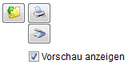

Über diese Werkzeugleiste können sie Dateien der Dokumentenablage hinzufügen, einscannen, ausdrucken und löschen. Nach dem hinzufügen von TIF-Dateien steht ihnen ein zusätzliches Bearbeitungswerkzeug (TIF-Editor) zur Verfügung um beispielsweise Stempel o.ä. auf dem Dokument zu platzieren. Dieses erreichen sie über einen Doppelklick auf das Dokument oder über den gelben Ordner.

Ablage
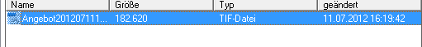

Hier werden ihnen die bereits hinzugefügten Dateien angezeigt.

Vorschau
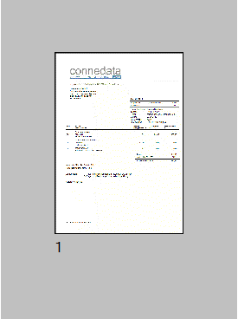

Bei kompatiblen Dokumententypen (die jeweilige Software muss fähig sein html-Inhalte anzuzeigen) kann hier eine Vorschau angezeigt werden.

Ablagepfad

Unter der Ansicht wird ihnen der Ablagepfad des Dokuments angezeigt.
1.5.1 TIF-Editor
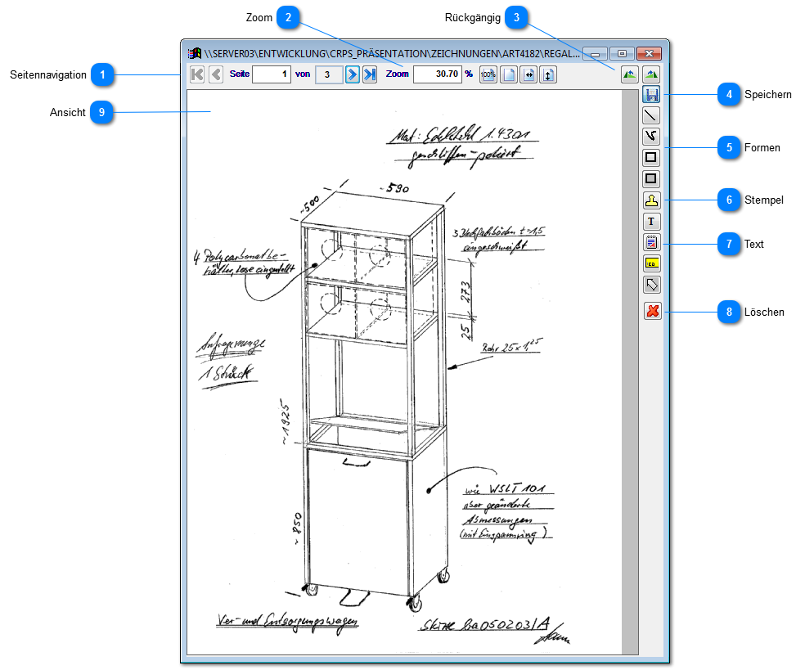

Im TIF-Editor kann das Dokument bearbeitet und verändert werden. Besonders interessant ist hierbei die Stempelfunktion. Aber Vorsicht ist geboten, nach dem Speichern sind alle Änderungen unwiederbringlich auf Dokument platziert.

Seitennavigation

Hier können sie durch die verschiedenen Seiten des TIF-Dokuments navigieren.

Zoom

Das Dokument vergrößern oder verkleinern.

Rückgängig

Funktion für rückgängig und wiederholen.

Speichern

Speichert die Änderungen an dem Dokument ab.

Formen

Hiermit können sie verschiedene Formen auf dem Dokument platzieren.

Stempel

Fügen sie aus dem Stammdaten eingescannte Stempel hinzu.

Text

Texteditorfunktionen um Text auf dem Dokument zu platzieren.

Löschen

Markierte Elemente können wieder von dem Dokument entfernt werden.

Ansicht

In der Bearbeitungsansicht werden die einzelnen Elemente platziert.
2. Rechnung
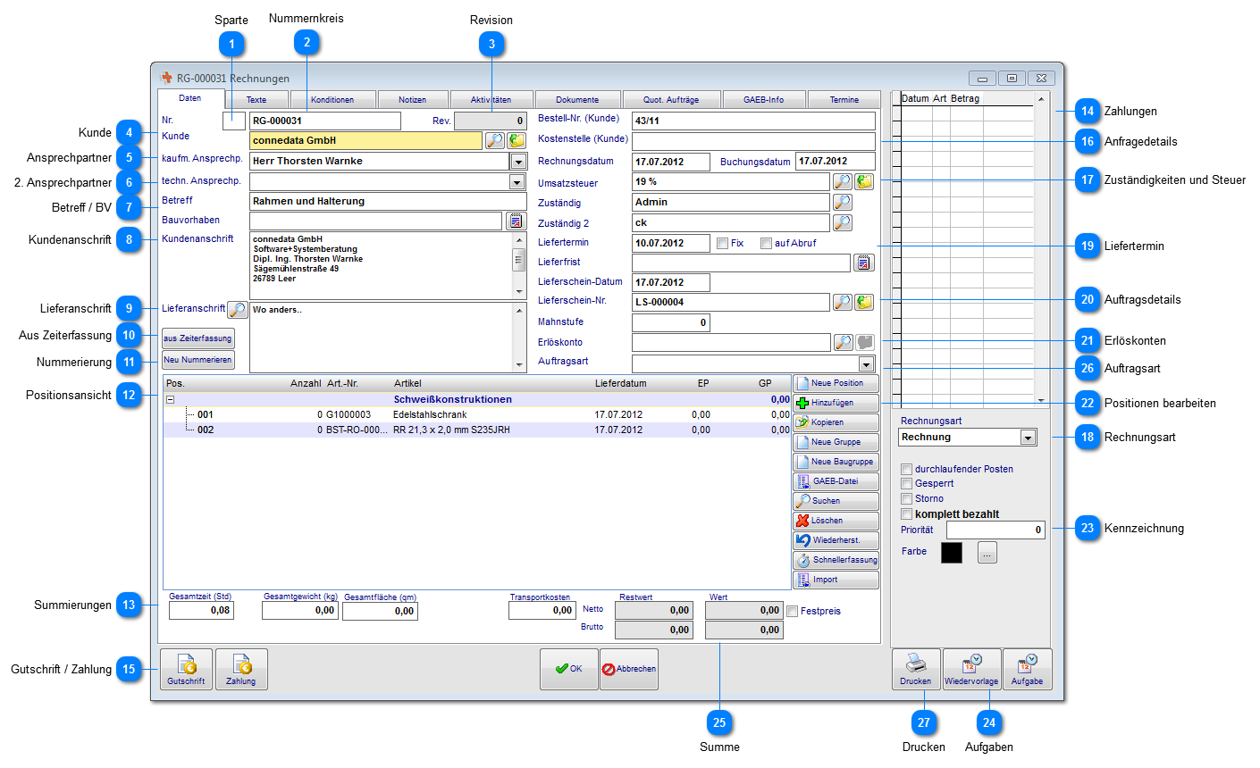

Sparte

Durch die Spartennummern können verschiedene Unternehmensbereiche (z.B. Maschinenbau, Metallbau) eindeutig zugeordnet werden. Die Sparten können in den jeweiligen Ausdrucken verwendet werden.

Nummernkreis

Die fortlaufenden Nummernkreise für Anfragen, Angebote, Aufträge sowie Lieferschein und Rechnung werden in der Baumstruktur festgelegt.

Revision

In der Toolbar besteht die Möglichkeit eine Revision zu erstellen. Hierdurch wird z.B. eine separate Rechnung mit einem Verweis auf den ursprüngliche Rechnung erstellt.

Kunde

Wählen sie hier durch Eingabe der Zeichen oder durch die Lupenfunktion einen Kunden aus. Bei der Übernahme aus dem Lieferschein werden die Felder automatisch gefüllt.

Ansprechpartner

Sofern bei der Kundenadresse ein Ansprechpartner hinterlegt ist, können sie diesen hier zuweisen. nach Übernahme erfolgt eine Abfrage ob der Ansprechpartner mit in die Anschrift übernommen werden soll. Bei der Übernahme aus dem Lieferschein werden die Felder automatisch gefüllt.

2. Ansprechpartner

Sie können einen separaten Ansprechpartner für technische Fragen hinterlegen. Bei der Übernahme aus dem Lieferschein werden die Felder automatisch gefüllt.

Betreff / BV
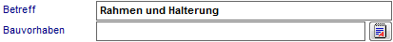

Sie können zur kurzen Beschreibung des Projekts einen Betreff eingeben. Bei öffentlichen Auftraggebern (GAEB-Import) wird hier das Bauvorhaben eingetragen. Bei der Übernahme aus dem Lieferschein werden die Felder automatisch gefüllt.

Kundenanschrift
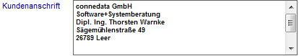

Die Kundenanschrift wird zunächst nach Auswahl des Kunden und des Ansprechpartners übernommen. Diese können sie für diesen Lieferschein jedoch ändern oder ergänzen. Bei der Übernahme aus dem Lieferschein werden die Felder automatisch gefüllt.

Lieferanschrift

Wenn bei der Kundenadresse eine abweichende Lieferanschrift angegeben wurde, wird diese zunächst nach Auswahl des Kunden oder durch die Übergabe vom Auftrag übernommen. Sie können die Adresse auch manuell eingeben. Bei der Übernahme aus dem Lieferschein werden die Felder automatisch gefüllt.

Aus Zeiterfassung

Über diesen Button können aus vorhandenen Zeiterfassungsdaten zu diesem Kunden, die Daten als Positionsdaten erfasst werden.

Nummerierung

Die Positionen werden i.d.R. fortlaufend nummeriert. Durch Löschen von Positionen bei der Eingabe kann es zu Lücken im Nummernkreis kommen. Über diesen Button werden die Positionen automatisch neu nummeriert.

Positionsansicht
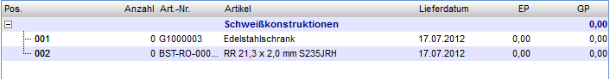

In diesem Bereich werden ihnen die bereits vorhandenen Positionen angezeigt. Bei der Übernahme aus dem Lieferschein werden die Felder automatisch gefüllt.

Summierungen

Hier werden ihnen die Details zu den Vorgängen angezeigt. Die Gesamtzeit resultiert aus der Summe der Arbeitsschritte (inkl. Rüstzeiten) in den Kalkulationen. Das Gesamtgewicht wird anhand der Stücklistenpositionen in den Kalkulationen ermittelt. Sofern möglich (Bleche, Flachmaterial oder Formel bei Rundmaterial), wird ihnen die Gesamtfläche ausgerechnet.

Die Transportkosten können hier für den gesamten Vorgang hinterlegt werden. Diese können allerdings auch aus den Positionen addiert werden.

Zahlungen
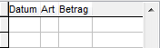

An dieser Stelle werden ihnen die Zahlungen zu der Rechnung angezeigt. Die Zahlung werden wahlweise im Zahlungsverkehr erfasst oder direkt aus der Rechnung erstellt, wie nachfolgendend beschrieben.

Gutschrift / Zahlung
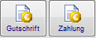

Sofern eine Gutschrift erfolgt kann diese hier direkt aus der Rechnung erstellt werden. Zum erfassen der Zahlungen zu dieser Rechnung stehen ihnen nun zwei Wege zur Verfügung. Sie erstellen die Zahlung direkt aus dieser Rechnung oder erfassen die Zahlungen im Zahlungsverkehr. Beide Wege sind identisch.

Anfragedetails
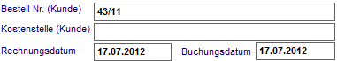

Hier können sie die kundenseitigen Details zur Rechnung hinterlegen. Das Datum wird automatisch ausgefüllt. Bei der Übernahme aus dem Lieferschein werden die Felder automatisch gefüllt.

Zuständigkeiten und Steuer

Die Umsatzsteuer wird automatisch aus den Kundendaten übernommen. Bei besonderen Steuersätzen können sie diesen hier ändern. Weiterhin können die für diesen Vorgang zugewiesen Sachbearbeiter hinterlegt werden. Bei der Übernahme aus dem Lieferschein werden die Felder automatisch gefüllt.

Rechnungsart
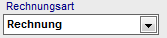

Wiesen sie an dieser Stelle die Rechnungsart zu. Zur Verfügung stehen nachfolgende Rechnungsarten.

- Rechnung: Eine handelsübliche Rechnung erfolgt über die volle Rechnungssumme.
- Abschlagsrechnung: Sie können aus dem Auftrag direkt eine Abschlagsrechnung über einen Teilbetrag erstellen, der Auftrag bleibt bis zur Schlussrechnung offen.
- Schlussrechnung: Die Schlussrechnung wird nach den vereinbarten Abschlagsrechnungen erstellt. Es besteht die Möglichkeit kumulierte Abschlagsrechnungen zu erstellen. Das Rechnungsformular muss dafür separat eingerichtet werden.
- Vorauszahlungsrechnung: Sie können aus dem Auftrag direkt, über eine vereinbarte Anzahlung (Vorauszahlung), eine Rechnung erstellen.
- Teilrechnung: Teilzahlungen werden in einem separaten Formluar erstellt.

Liefertermin

Geben sie hier den von Kunden gewünschten Liefertermin ein. Die "Lieferfrist" sowie "Fix" und "auf Abruf" werden i.d.R. auf das Formular gedruckt wenn sie entsprechende Angaben machen.

Auftragsdetails

In diesen beiden Felder steht der Bezug zum jeweiligen Auftrag.

Erlöskonten

Sofern dieses Projekt nicht auf die Standarderlöskonten laufen soll, können sie hier ein abweichendes Erlöskonto eingeben.

Positionen bearbeiten
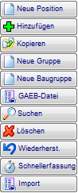

Über diese Button-Leiste bearbeiten sie die Positionen der Vorgänge. Weitere Details zum Anlegen und Bearbeiten lesen sie im Bereich Positionen. Bei der Übernahme aus dem Lieferschein werden die Felder automatisch gefüllt.

- Neue Position: legt eine neue Position an
- Hinzufügen: fügt aus vorhanden Anfragen, Angeboten, Aufträgen Positionen hinzu
- Kopieren: kopiert die markierte Position
- Neue Gruppe: legt eine neue Gruppe an (im unserem Beispiel: "Zerspanungsteile" und "Schweißkonstruktionen"), die Gruppenfunktion wird auch für GAEB-Importe (optional) verwendet um die verschiedenen Ebenen abzubilden
- Neue Baugruppe: legt eine neue Baugruppe als Unterposition an
- GAEB-Datei (optional): importieren sie mit dieser Funktion GAEB-Dateien (.D82; .D83; .D84; .D85)
- Suchen: suchen sie nach Positionen im Datensatz, das System Positioniert auf diese Position
- Wiederherstellen: stellen sie zuvor gelöschte Positionen hiermit wieder her
- Schnellerfassung: Möglichkeit Positionen schnell ohne Details und Kalkulation zu erfassen
- Import: eine Möglichkeit Positionen zu importieren aus Excel und CSV

Kennzeichnung
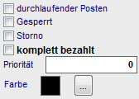

Die Checkbox "komplett bezahlt" wird nach Beendigung des Vorgangs gesetzt. Komplett bezahlte Rechnungen können über die Suchleiste wieder eingeblendet werden, diese werden dann in der Ansicht "durchgestrichen" dargestellt. Durchlaufender Posten wird auf der Rechnungsausgangsliste gesondert berücksichtigt. Die Rechnung wird nach erfolgreichem Ausdruck automatisch zur Bearbeitung gesperrt. Die Prioritäten können in der Ansicht als Sortierfunktion genutzt werden. Weiterhin können sie die Farben für alle Ausdrucke verwenden um Bereiche zuzuordnen.

Aufgaben
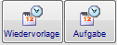

Sie können sich über die Wiedervorlagen an diese Rechnung erinnern lassen. Sie können auch Aufgaben erstellen und delegieren. Diese Daten werden auch im Kalender angezeigt.

Summe
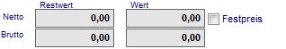

Zunächst wird ihnen hier das Summe des Lieferschein Brutto und Netto angezeigt. Mit Festpreis können sie den Nettopreis als Fix definieren. Hierbei wird der Gesamtpreis der Positionen ausblendet.

Auftragsart

Mit der Auftragsart können sie eine automatische Priorisierung der Vorgänge vornehmen die in der Angebotsübersicht entsprechend sortiert werden können. Zur Verfügung stehen ihnen folgende Optionen (Einflussfaktoren):

- Serienfertigung
- Einzelfertigung
- Kundendienst
- Projektauftrag
- (Umsatz)

Anhand dieser Kriterien werden neu erstellte Angebote priorisiert.

Drucken
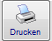

Über die Druckfunktion können sie nun die Rechnung ausdrucken.
2.1 Neue Position
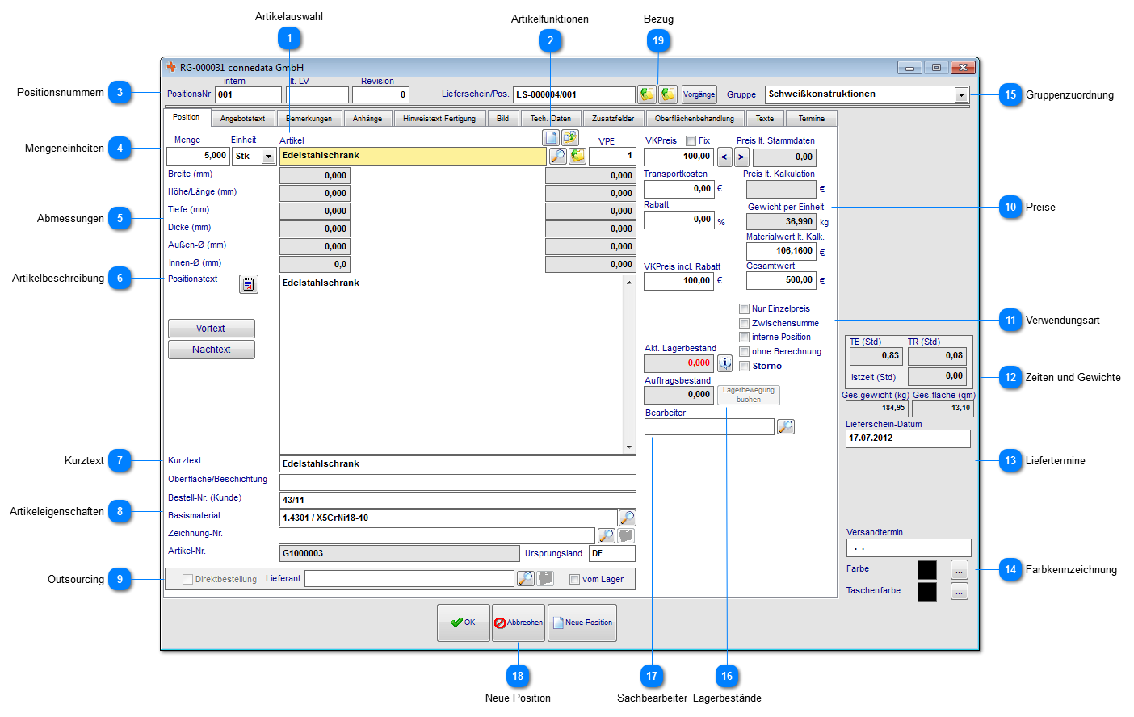

Sie haben grundlegend zwei verschiedene Möglichkeiten Positionen anzulegen. Sie können zunächst mit Stammdatenartikeln arbeiten indem sie diese auswählen und einfügen. Alternativ besteht die Möglichkeit lediglich einen Beschreibungstext und den VK-Preis einzutragen, ohne dafür einen Stammdatensatz anlegen zu müssen.

Artikelauswahl

Wählen sie hier einen Artikel aus den Stammdaten (Artikelverwaltung) aus.

Artikelfunktionen

Über die Funktion "neues Produkt" legen sie von hier aus direkt einen neuen Stammartikel an. Wichtig ist darauf zu achten, dass die Angaben in der Position und Kalkulation vollständig eingegeben werden. Das neue Produkt erhält in diesem Fall auch eine Artikelnummer.

Der letzte Button importiert vorhandene Positionen im gesamten Vertrieb (oder wahlweise nur vom Kunden) in diese Position (einschl. Kalkulation).

Positionsnummern
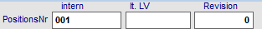

Hier werden die Positionsnummern und die LV-Nummern anhand einer fortlaufenden Nummerierung eingetragen. Diese können natürlich auch geändert werden. Die Revision zeigt an, ob die diese Position aus verschiedenen Versionen eines Angebots stammen.

Mengeneinheiten
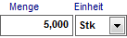

Sofern sie ein Produkt aus den Stammdaten (Artikelverwaltung) auswählen, werden die Mengeneinheiten aus dem Artikel übernommen. Wenn hier eine Menge geändert wird überprüft das Programm die Kalkulation auf Rüstzeiten. Sofern Rüstzeiten hinterlegt wurden bei den Arbeitsschritten erfolgt eine Abfrage ob die Position neu kalkuliert werden soll. Bestätigen sie dies mit "JA" werden Rüstzeiten neu auf die derzeitige Menge verteilt. Somit ergibt sich ein geringerer VK-Preis pro Einheit. Wenn sie mit den Staffelpreisen arbeiten wird ihnen der richtige Staffelpreis zu der gewünschten Menge ermittelt.

Abmessungen

Sofern beim Stammdatensatz des Artikels Abmessungen hinterlegt wurden, werde diese hier angezeigt. Die Felder, bei denen Abmessungen eingegeben werden sollen, müssen im Artikel freigeschaltet sein.

Artikelbeschreibung

In diesem Feld beschreiben sie bitte den Artikel oder die Leistungen. Über die beiden Button "Vortext" und "Nachtext" können für das Angebot beispielsweise kurze Beschreibungen jeweils vor und nach dem Positionstext erfolgen. Bei umfangreichen Texten (z.B. im Maschinen- und Anlagenbau) kann es notwendig sein die Texte schöner zu gestalten. In diesem Fall verwenden sie die Angebotstexte.

Kurztext

Der Kurztext wird zum einen in der Positionsübersicht z.B. im Angebot verwendet, kann aber auch je nach Angebotsformular in Ausdrucken verwendet werden.

Artikeleigenschaften
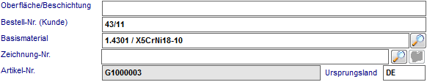

Sofern als Stammdatensatz übernommen, werden hier die Eigenschaften angezeigt. Diese können auch manuell eingegeben werden.

Outsourcing

Sollten sie in Betracht ziehen den Artikel fertigen zu lassen, können sie hier die Direktanfrage beim Lieferanten vornehmen. Alternativ kann, sofern der Artikel am Lager geführt wird, eine direkte Lagerabbuchung erfolgen.

Preise
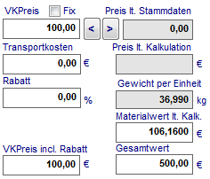

Sofern eine Kalkulation zu diesem Artikel vorhanden ist, werden ihnen hier verschiedene Felder und Preise angezeigt. Die Felder resultieren aus folgenden Berechnungen in der Kalkulation:

- VK-Preis: der VK-Preis wird bei Übernahme aus den Stammdaten eingetragen und kann manuell überschrieben werden
- Fix: wenn der VK-Preis manuell eingegeben wurde und als "Fix" gekennzeichnet ist, haben Änderungen in der Kalkulation keine Auswirkungen auf den VK-Preis
- Preis lt. Stammdaten: bei Änderungen des VK-Preises steht dem zum Vergleich der Preis aus den Stammdaten gegenüber, mit den Pfeiltasten können sie die Werte gegenseitig überschreiben

- Preis lt. Kalkulation: hier wird der kalkulierte Preis aus der Kalkulation angezeigt
- Gewicht per Einheit: dies ist das Gesamtgewicht für beispielsweise 1 Stück
- Materialwert lt. Kalkulation: dieser Wert zeigt die Summe des Materialwerts inkl. Gemeinkostenzuschläge
- Gesamtwert: der Gesamtwert für diese Position

- Transportkosten: hinterlegen sie hier die Transportkosten für diese Position
- Rabatt: tragen sie hier den Rabatt ein
- VK-Preis inkl. Rabatt: der finale VK-Preis für diese Position

Verwendungsart
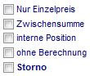

Mit Verwendungsart der Position werden folgende Merkmale erreicht:

- Einzelpreis: im Ausdruck wird die Position mit Menge und Einzelpreis verwendet, aber nicht zur Gesamtsumme addiert
- Zwischensumme: mit dieser Funktion kann (sofern im Ausdruck eingerichtet) eine Position als Zwischensumme eingefügt werden
- interne Position: diese dient nur zur internen Verwendung und wird in Ausdrucken nicht aufgeführt
- ohne Berechnung: die Position wird mit Menge und Bezeichnung im Ausdruck aufgeführt aber nicht berechnet
- Storno: storniert diese Position (Positionsnummer wird wieder frei)

Zeiten und Gewichte
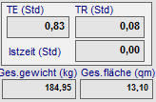

In diesem Kasten werden ihnen die Zeiten und Gewichte aus der Kalkulation angezeigt.

Liefertermine
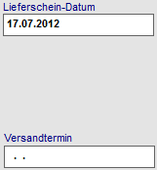

Das tatsächliche Lieferdatum wird bei der Lieferscheinerstellung automatisch gefüllt. Den Versandtermin können sie hier separat angeben.

Farbkennzeichnung

Wie übergeordnet beim Angebot und Auftrag selbst, kann die farbliche Kennzeichnung auch positionsweise erfolgen. Diese können z. B. in Fertigungsaufträge als Kennzeichnung gedruckt werden um eine eindeutige Zuordnung zum Bereich o.ä. herzustellen. Optional wird ihnen hier eine Taschenfarbe zur Auswahl gestellt die ihnen die gleichen Funktionalitäten bietet.

Gruppenzuordnung

Sofern sie Gruppen in dem Vorgang eingerichtet haben, können sie die Zuordnung der Position zu dieser Gruppe machen.

Lagerbestände
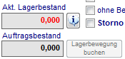

In diesem Bereich können sie, sofern es sich um einen Lagerartikel handelt, die Bestände hierzu kontrollieren. Weiterhin wird ihnen hier der Auftragsbestand angezeigt (Anzahl der Aufträge mit diesem Artikel). Über den Info-Button erreichen sie die Stücklistenbestände für das Material. Sie können die Lagerbewegung auch manuell buchen indem sie auf den Button klicken.

Sachbearbeiter

Dieser kann positionsbezogen eingetragen werden.

Neue Position
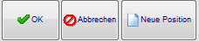

Sie können von hier aus direkt die nächste Position erstellen ohne die Position schließen zu müssen. Das kann hilfreich bei Eingabe von sehr vielen Positionen Zeit sparen. Mit OK speichern sie die Position.

Bezug

Über diesen Bereich wird der Bezug beispielsweise zum Auftrag hergestellt.
2.1.1 Angebotstext
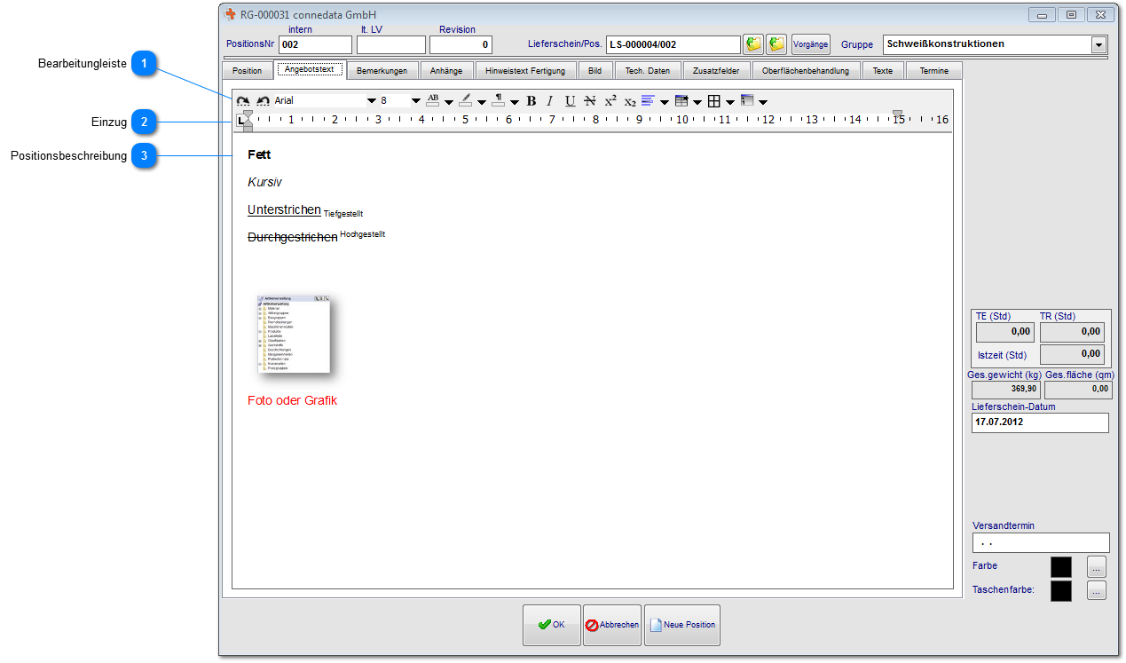

Mit den Angebotstexten haben sie eine erweiterte Möglichkeit umfangreiche Beschreibungen optisch ansprechend zu gestalten. Es ist zu beachten, dass bei Eingabe in diesem Bereich der Langtext des Artikels durch diesen ersetzt wird. Die Reports müssen dafür speziell eingerichtet werden.

Bearbeitungleiste

Bearbeitungsleiste mit aus Word bekannten Werkzeugen zur Textgestaltung.

Einzug

Einstellung zum Texteinzug bezogen auf die Position eines Angebots o.ä.

Positionsbeschreibung

Hier geben sie ihren alternativen (gestalteten) Positionstext ein.
2.1.2 Bemerkungen
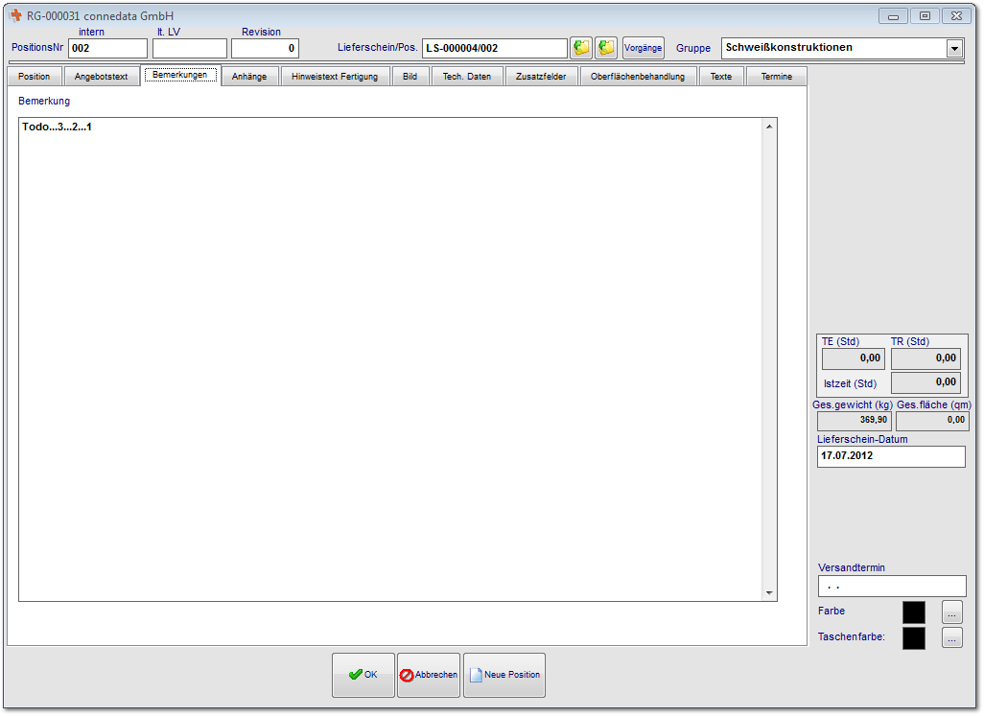

Hinterlegen sie in diesem Bereich interne Bemerkungen zur Fertigung. Diese können auf die Fertigungsunterlagen gedruckt werden.
2.1.3 Anhänge
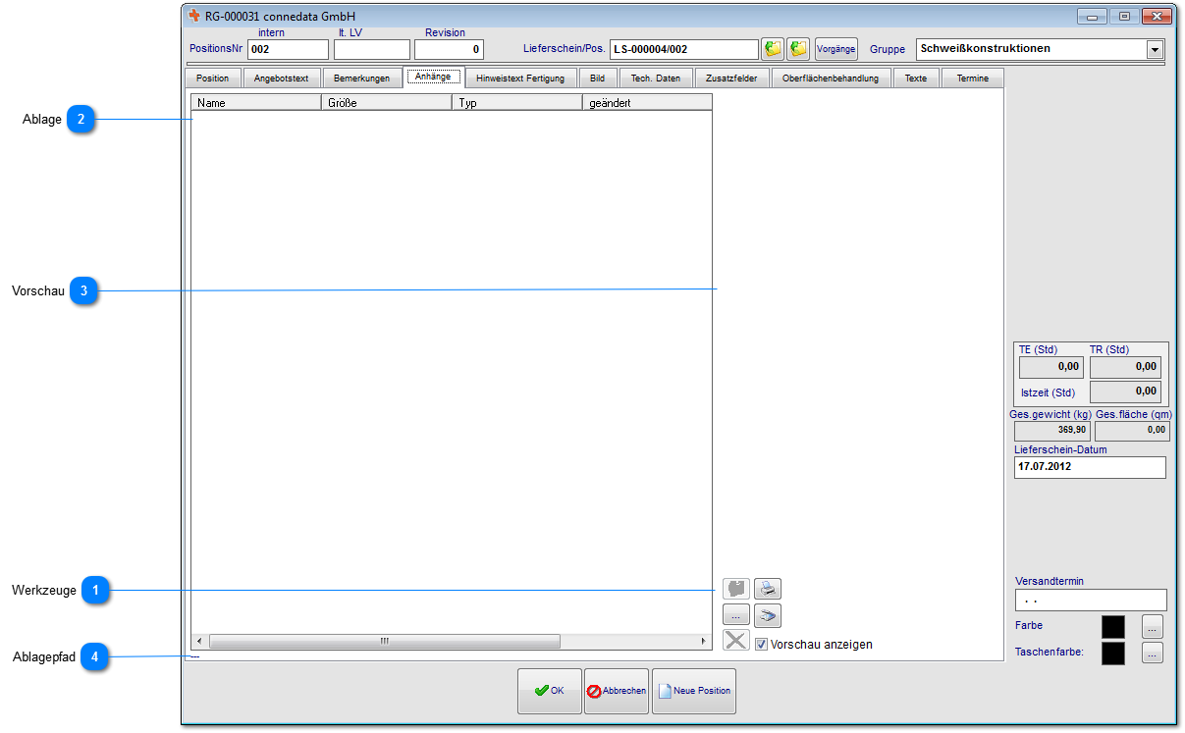

Die Dokumentenablage wird in fast allen Bereichen verwendet. Hier ist es möglich alle denkbaren Dokumententypen abzulegen. Die Voransicht funktioniert nur mit einigen davon.

Werkzeuge
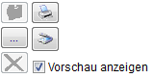

Über diese Werkzeugleiste können sie Dateien der Dokumentenablage hinzufügen, einscannen, ausdrucken und löschen. Nach dem hinzufügen von TIF-Dateien steht ihnen ein zusätzliches Bearbeitungswerkzeug (TIF-Editor) zur Verfügung um beispielsweise Stempel o.ä. auf dem Dokument zu platzieren. Dieses erreichen sie über einen Doppelklick auf das Dokument oder über den gelben Ordner.

Ablage
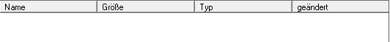

Hier werden ihnen die bereits hinzugefügten Dateien angezeigt.

Vorschau

Bei kompatiblen Dokumententypen (die jeweilige Software muss fähig sein html-Inhalte anzuzeigen) kann hier eine Vorschau angezeigt werden.

Ablagepfad

Unter der Ansicht wird ihnen der Ablagepfad des Dokuments angezeigt.
2.1.3.1 TIF-Editor

Im TIF-Editor kann das Dokument bearbeitet und verändert werden. Besonders interessant ist hierbei die Stempelfunktion. Aber Vorsicht ist geboten, nach dem Speichern sind alle Änderungen unwiederbringlich auf Dokument platziert.

Seitennavigation

Hier können sie durch die verschiedenen Seiten des TIF-Dokuments navigieren.

Zoom

Das Dokument vergrößern oder verkleinern.

Rückgängig

Funktion für rückgängig und wiederholen.

Speichern

Speichert die Änderungen an dem Dokument ab.

Formen

Hiermit können sie verschiedene Formen auf dem Dokument platzieren.

Stempel

Fügen sie aus dem Stammdaten eingescannte Stempel hinzu.

Text

Texteditorfunktionen um Text auf dem Dokument zu platzieren.

Löschen

Markierte Elemente können wieder von dem Dokument entfernt werden.

Ansicht

In der Bearbeitungsansicht werden die einzelnen Elemente platziert.
2.1.4 Hinweistext Fertigung
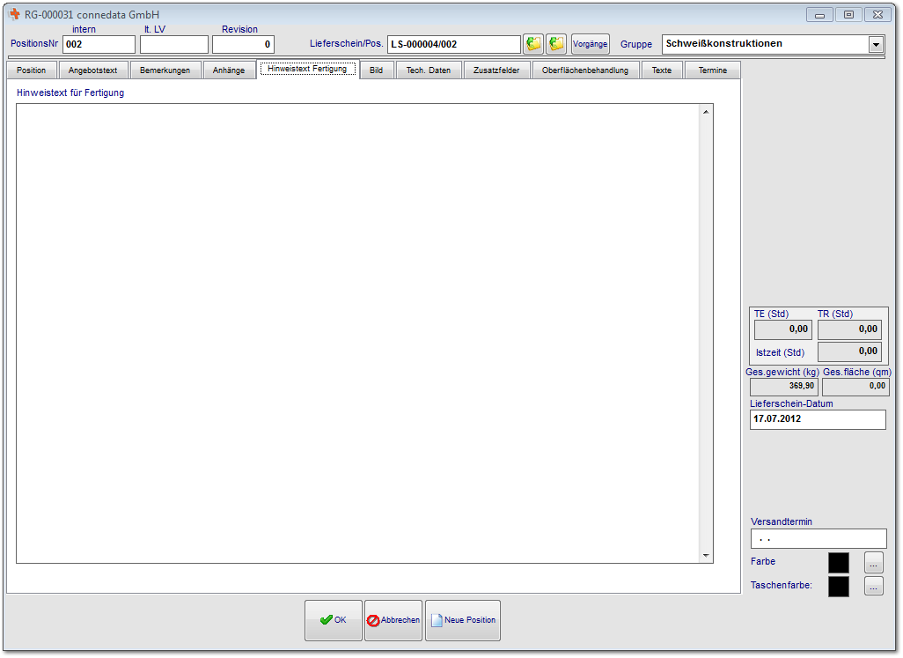

Hinterlegen sie in diesem Bereich interne Bemerkungen zur Fertigung. Diese können auf die Fertigungsunterlagen gedruckt und in der Zeiterfassung angezeigt werden.
2.1.5 Bild
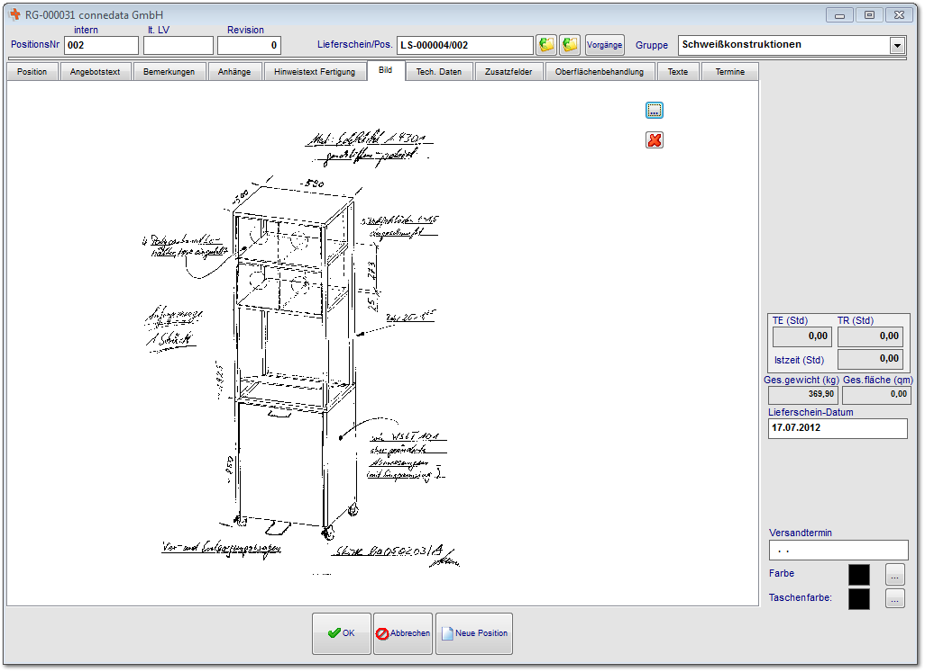

Sofern sie nicht die Angebotstexte verwenden, können sie hier ein Bild oder Foto zur Positionsbeschreibung hinterlegen. Der Ausdruck (z.B. Angebot oder AB) muss dafür speziell eingerichtet werden.
2.1.6 Technische Daten
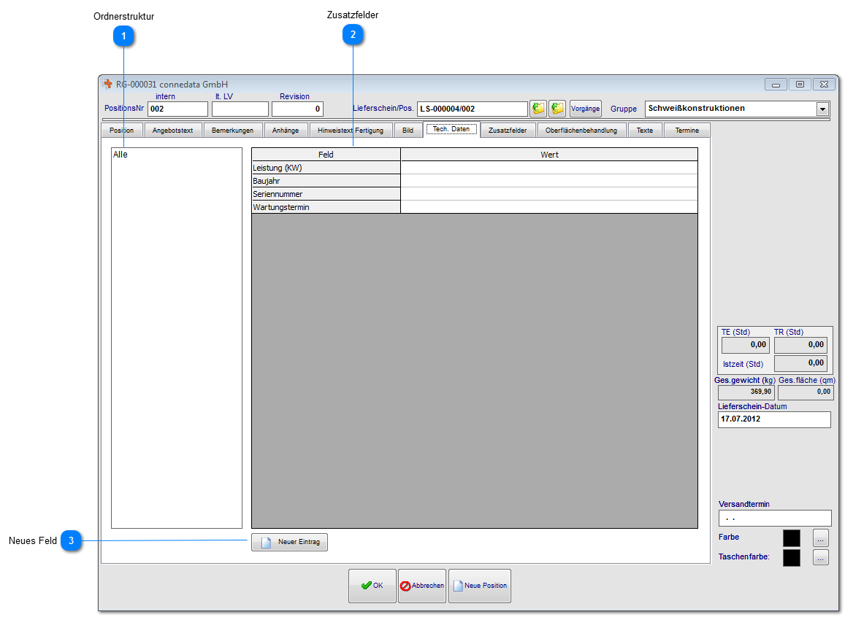

Die technischen Daten sowie die Zusatzfelder bieten die Möglichkeit, die Artikel um eigene Datenfelder zu erweitern. Diese können ausgewertet, gesucht und in Formulare gedruckt werden.

Ordnerstruktur

In diesem Bereich wieder die Ordnerstruktur aus den Stammdaten angezeigt, die sich im Bereich Zusatzfelder technische Daten befindet.

Zusatzfelder

Die definierten Zusatzfelder werden aus den Stammdaten in alle Artikel übernommen. Artikelbezogen können nun die Einzelheiten zu den Feldern hinlegt werden.

Neues Feld

Sie können auch direkt von hier aus ein neues Zusatzfeld in den technischen Daten anlegen.
2.1.7 Zusatzfelder
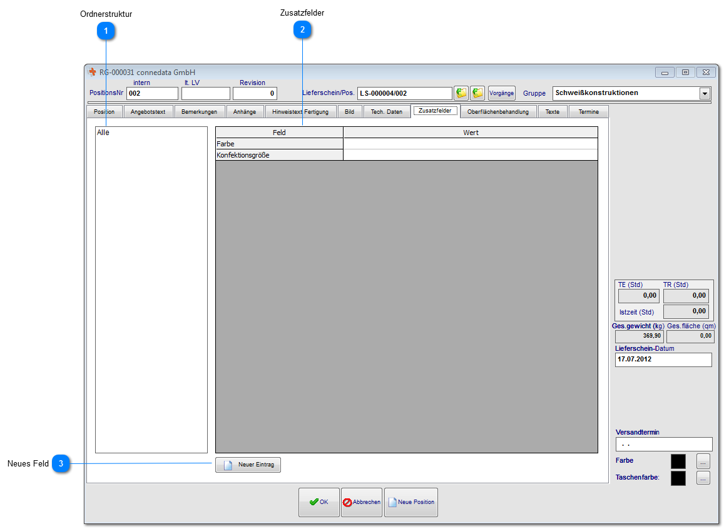

Die Zusatzfelder bieten die Möglichkeit, die Artikel um eigene Datenfelder zu erweitern. Diese können ausgewertet, gesucht und in Formulare gedruckt werden.

Ordnerstruktur

In diesem Bereich wieder die Ordnerstruktur aus den Stammdaten angezeigt, die sich im Bereich Zusatzfelder befindet.

Zusatzfelder

Die definierten Zusatzfelder werden aus den Stammdaten in alle Artikel übernommen. Artikelbezogen können nun die Einzelheiten zu den Feldern hinlegt werden.

Neues Feld

Sie können auch direkt von hier aus ein neues Zusatzfeld anlegen.
2.1.8 Oberflächenbehandlung (optional)
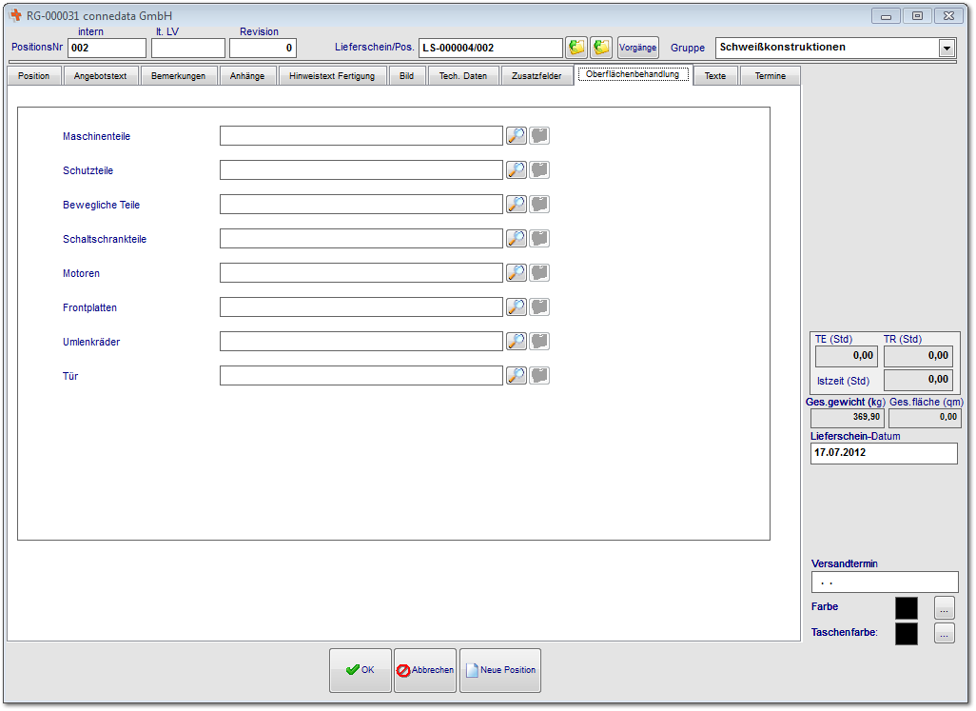

Tragen sie an dieser Stelle für die verschiedenen Fertigungsbereiche die entsprechende Oberflächenbehandlung ein. Diese werden auf speziell eingerichteten Ausdrucken der Fertigungsberichten verwendet. Ursprünglich wurden diese Formulare für den Maschinenbau entwickelt um die Farben der Maschinenteile zu definieren. Die Bezeichnungen können geändert werden.
2.1.9 Texte
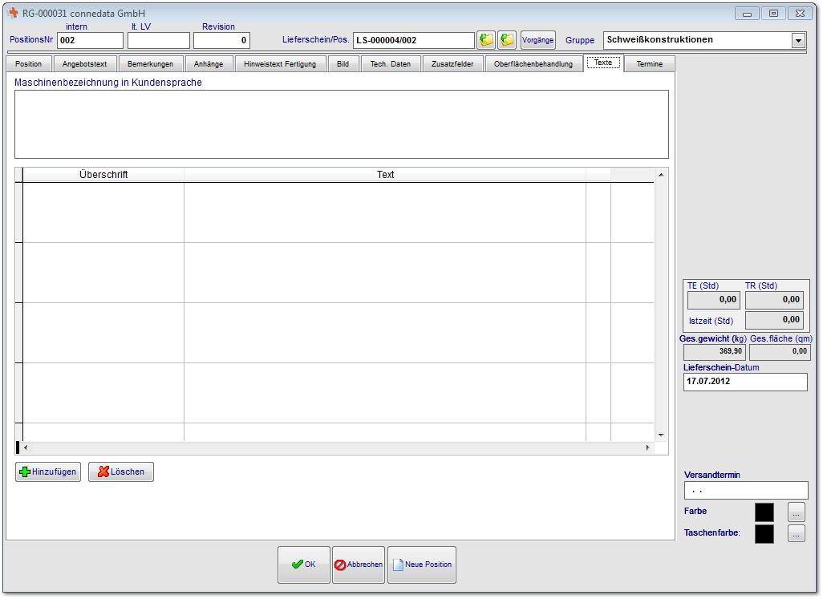

In diesem Bereich können weitere Texte für diese Position hinterlegt werden die in den Ausdrucken verwendet können.

2.1.10 Termine
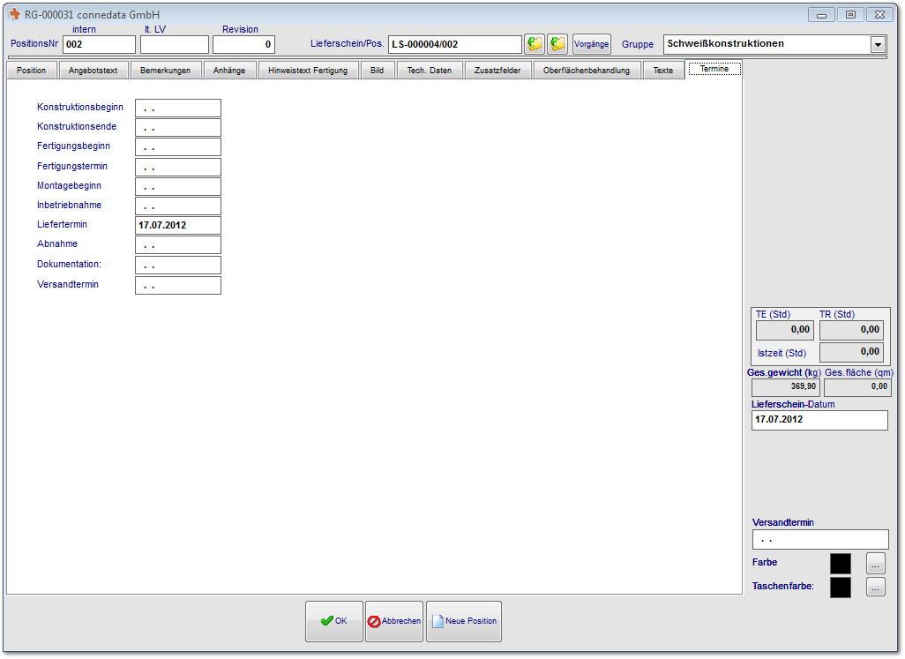

In Bezug auf die einzelnen Termine für Projekte werden die Termine an dieser Stelle abgefragt.
2.1.11 Bestandsprüfung
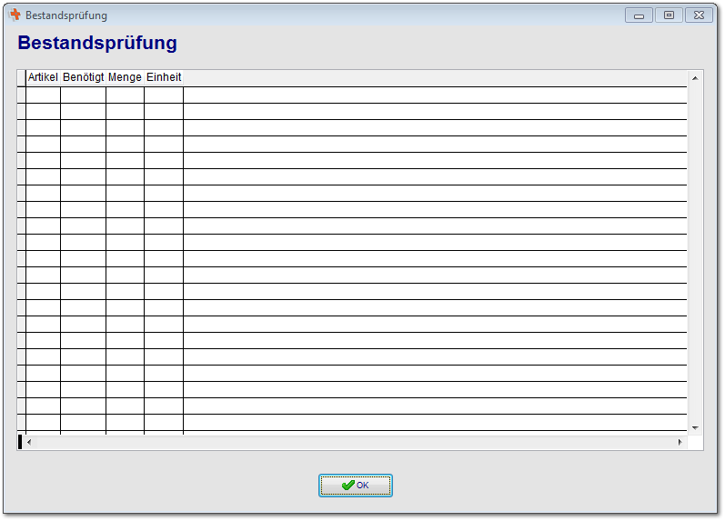

In der Bestandsprüfung werden die Einzelteile der Baugruppe oder des Produkts am Lager überprüft und mit den Bestandmengen angezeigt.
2.1.12 Abfrage
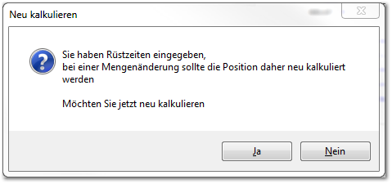

Dieser Dialog wird angezeigt, wenn bei einer Mengenänderung in der Position festgestellt wird, dass Rüstzeiten vorhanden sind. Bei einer Bestätigung mit "JA" wird zunächst überprüft ob Staffelpreise vorhanden sind, diese werden entsprechend in die Position übernommen. Ohne Staffelpreise werden nun die Rüstkosten auf die Positionsmenge verteilt.

2.2 Texte
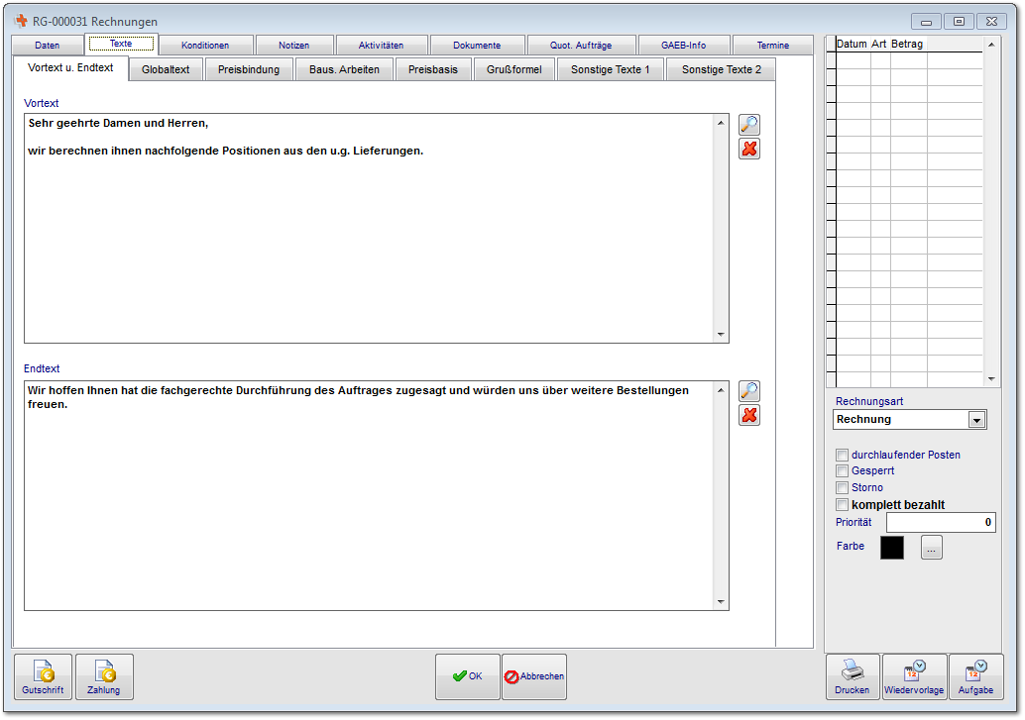

Im Bereich Texte können sie die Texte für Angebot, Auftragsbestätigung Lieferschein und Rechnung definieren. Das nachfolgende Schaubild soll den modularen Aufbau der Formulare verdeutlichen. Da die Formulare kundenspezifisch erstellt werden, kann das Layout von ihrem Standard abweichen.

Geben sie die Texte in den entsprechenden Bereichen ein um diese auf den Ausdrucken verwenden zu können.
2.3 Konditionen
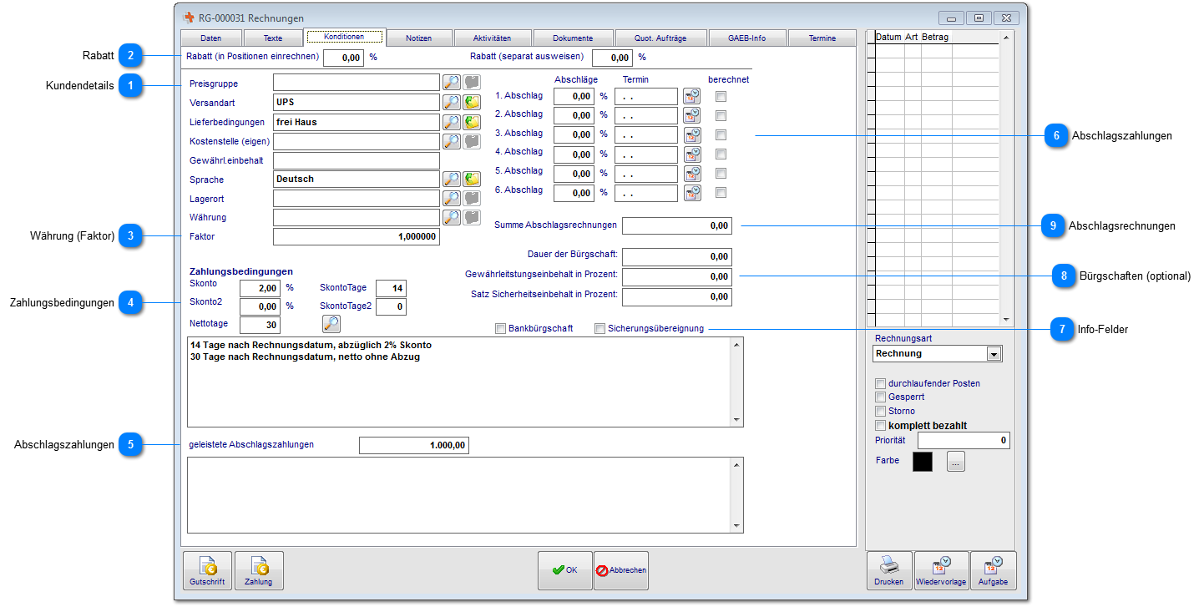

Kundendetails

Diese Daten des Kunden werden bereits bei Übernahme (z.B. in das Angebot) importiert. Diese Daten können nun für das Angebot geändert werden ohne Auswirkung auf die Stammdaten des Kunden.

Rabatt

Geben sie hier den Rabatt für diesen Vorgang ein. Diesen können sie mit in die Positionen einrechnen oder separat bei der Summierung ausweisen. Sofern bei der Kundenadresse bereits ein Rabatt definiert wurde, wird dieser hier bereits angezeigt.

Währung (Faktor)

Stellen sie hier den gewünschten Faktor (die Währung) für den Vorgang ein.

Zahlungsbedingungen

Diese Daten des Kunden werden bereits bei Übernahme (z.B. in den Lieferschein) importiert. Die Zahlungsbedingungen können nun für den Vorgang geändert werden ohne Auswirkung auf die Stammdaten des Kunden.

Abschlagszahlungen

Geben sie hier die bereits geleisteten Abschlagszahlungen als Summe ein. Die Summe wird später bei Rechnungsstellung von der Rechnungssumme abgezogen.

Abschlagszahlungen
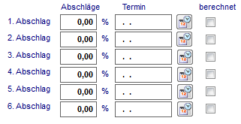

Tragen sie hier die mit dem Kunden vereinbarten Abschläge und Zahlungstermine ein. Diese können mit dem Button Wiedervorlage als Erinnerungstermine im Kalender angelegt werden. Als Kontrollfunktion können sie diese auf berechnet setzen.

Info-Felder

Sofern sie eine entsprechende Information zum Projekt benötigen, können sie Bankbürgschaften und die Sicherungsübereignung als Checkliste nutzen.

Bürgschaften (optional)
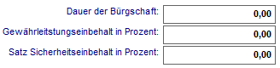

Sofern sie die Lizenz für Bürgschaften aktiviert haben, können hier bereits in der Angebotsphase die Eckdaten hinterlegt werden. Diese werden bei der Schlussrechnung und Erstellung der Bürgschaft automatisch übernommen.

Abschlagsrechnungen

Die Summe der bereits getätigten Abschlagsrechnungen wird hier angezeigt.
2.4 Notizen
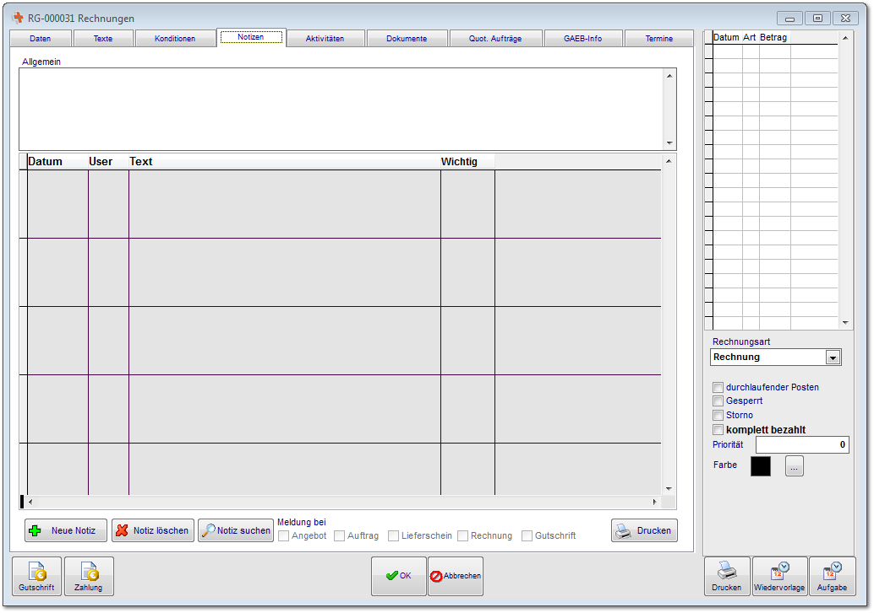

Wie bereits bei den Adressen, können sie für diesen Vorgang (z.B. Angebot) Notizen hinterlegen. Als "Wichtig" gekennzeichnete Notizen werden ihnen als gelbes Erinnerungsfenster im Datensatz angezeigt.
2.5 Aktivitäten
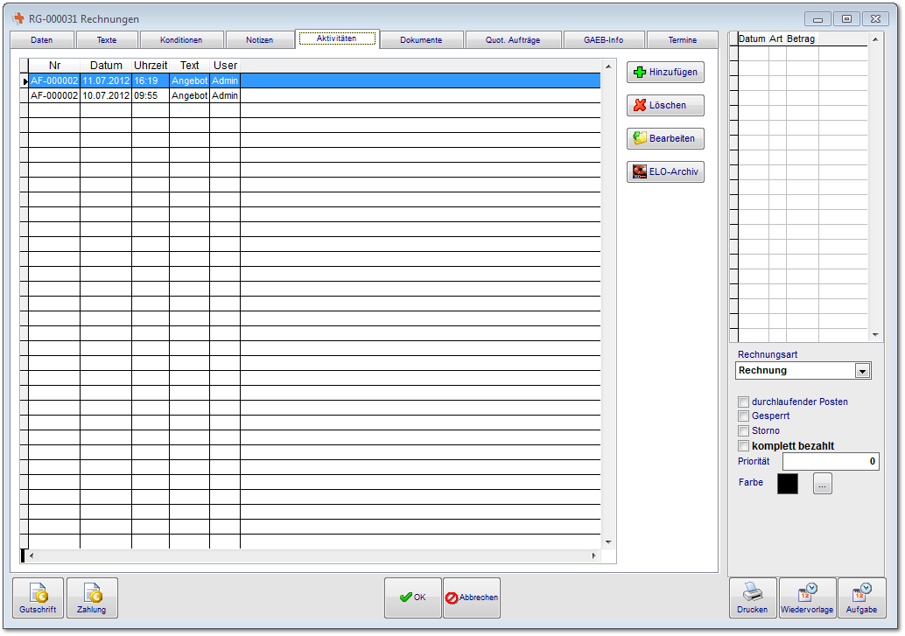

Für alle Termine und alle gedruckten Dokumente wird in den Aktivitäten ein Eintrag erzeugt. Von der Anfrage bis zur Rechnung werden hier historisch alle relevanten Daten angezeigt. Das ELO-Archiv wird optional zur Verfügung gestellt und positioniert das ELO-Archiv zur Übergabe der Dokumente.
2.5.1 Einträge

Wie bei den Aufgaben und Terminen werden ihnen Datumsangaben angezeigt, allerdings werden bei den gedruckten Dokumenten unter Anhänge die Ausdrucke automatisch hinterlegt.

2.6 Dokumente
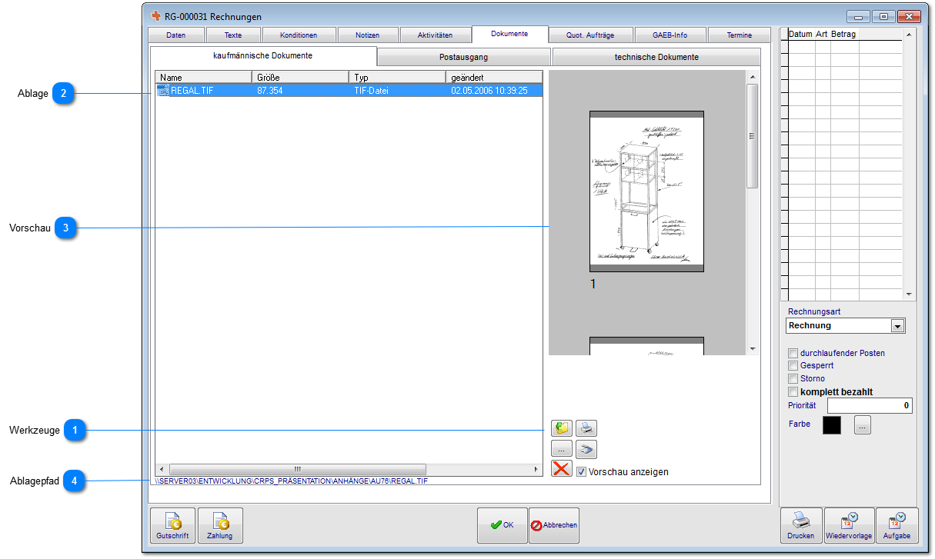

Die Dokumentenablage wird in fast allen Bereichen verwendet. Hier ist es möglich alle denkbaren Dokumententypen abzulegen. Die Voransicht funktioniert nur mit einigen Formaten. Im Vertrieb haben wir die Besonderheit, das die Dokumente in verschiedene Ablagen unterteilt ist. Der Postausgang enthält hierbei alle Dokumente die an den Kunden versendet wurden.

Werkzeuge
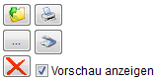

Über diese Werkzeugleiste können sie Dateien der Dokumentenablage hinzufügen, einscannen, ausdrucken und löschen. Nach dem hinzufügen von TIF-Dateien steht ihnen ein zusätzliches Bearbeitungswerkzeug (TIF-Editor) zur Verfügung um beispielsweise Stempel o.ä. auf dem Dokument zu platzieren. Dieses erreichen sie über einen Doppelklick auf das Dokument oder über den gelben Ordner.

Ablage
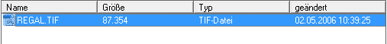

Hier werden ihnen die bereits hinzugefügten Dateien angezeigt.

Vorschau
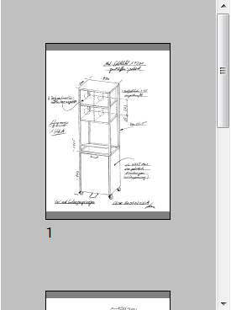

Bei kompatiblen Dokumententypen (die jeweilige Software muss fähig sein html-Inhalte anzuzeigen) kann hier eine Vorschau angezeigt werden.

Ablagepfad

Unter der Ansicht wird ihnen der Ablagepfad des Dokuments angezeigt.
2.6.1 TIF-Editor

Im TIF-Editor kann das Dokument bearbeitet und verändert werden. Besonders interessant ist hierbei die Stempelfunktion. Aber Vorsicht ist geboten, nach dem Speichern sind alle Änderungen unwiederbringlich auf Dokument platziert.

Seitennavigation

Hier können sie durch die verschiedenen Seiten des TIF-Dokuments navigieren.

Zoom

Das Dokument vergrößern oder verkleinern.

Rückgängig

Funktion für rückgängig und wiederholen.

Speichern

Speichert die Änderungen an dem Dokument ab.

Formen

Hiermit können sie verschiedene Formen auf dem Dokument platzieren.

Stempel

Fügen sie aus dem Stammdaten eingescannte Stempel hinzu.

Text

Texteditorfunktionen um Text auf dem Dokument zu platzieren.

Löschen

Markierte Elemente können wieder von dem Dokument entfernt werden.

Ansicht

In der Bearbeitungsansicht werden die einzelnen Elemente platziert.
2.7 Quotierte Aufträge (optional)
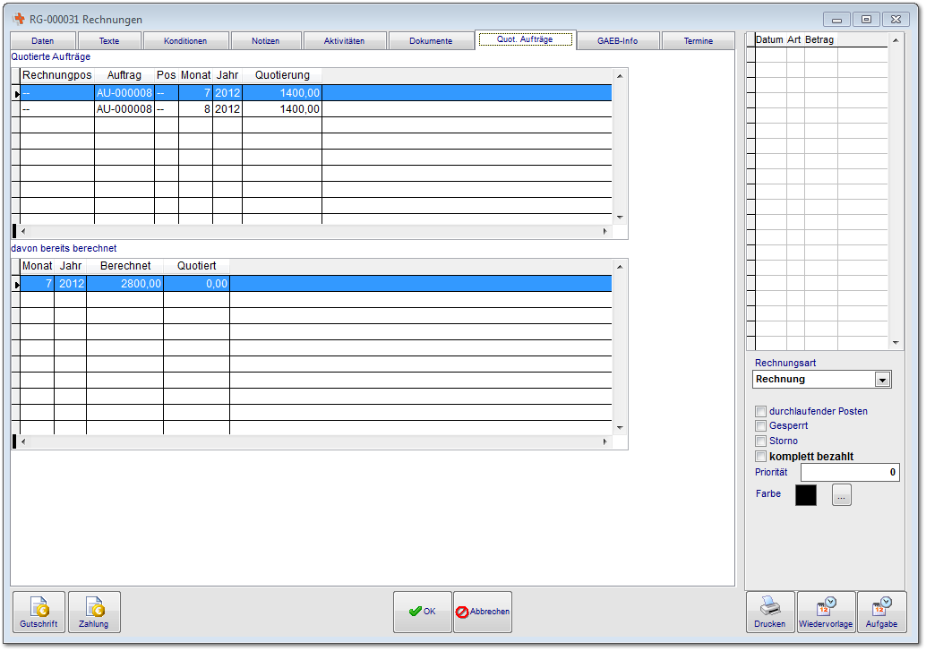

Resultierend aus den Auftragsquotierungen werden hier die Einzelheiten angezeigt.
2.8 GEAB-Info (optional)
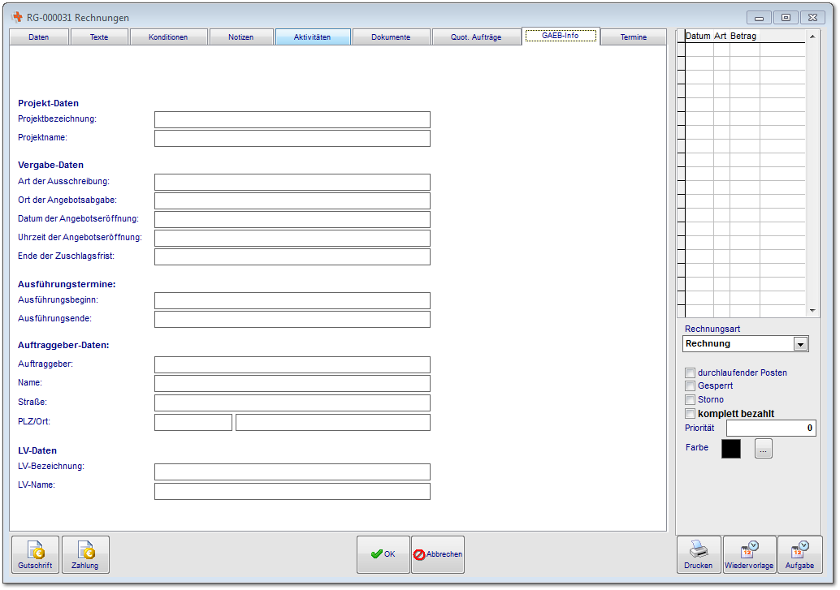

In diesen Bereich werden nach dem Import der GAEB-Datei die Projektdaten eingelesen. Diese werden später auf dem Deckblatt des Leistungsverzeichnisses gedruckt.
2.9 Termine
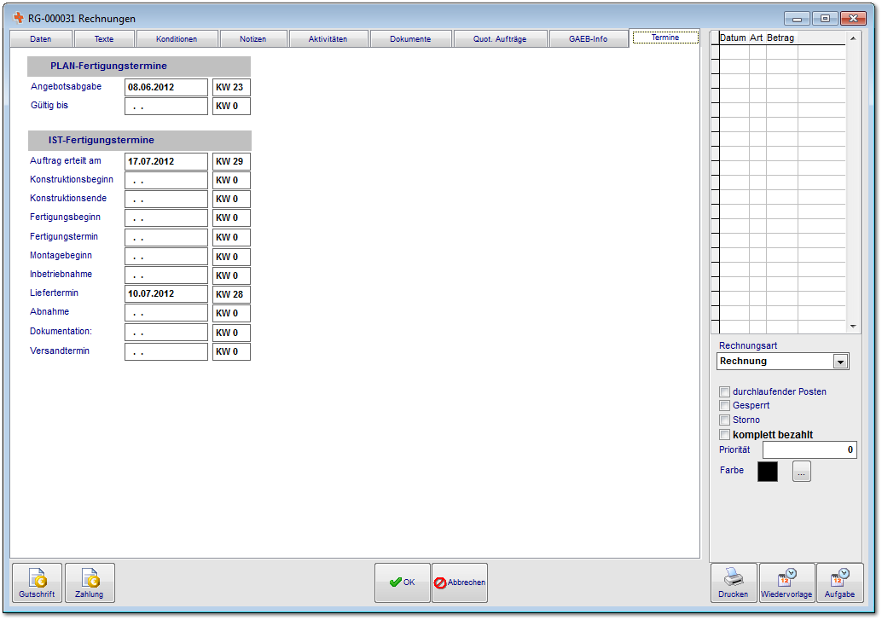

In diesem Bereich können sie PLAN und IST Fertigungstermine hinterlegen, sofern erwünscht.
2.10 Staffelpreise

Sofern sie die Option Staffelpreise wählen erhalten sie diese Tabelle. Definieren sie hier die Abnahmemengen, im Ausdruck (sofern eingerichtet)
verändert sich die Positionsansicht in eine tabellarische Ansicht.
2.11 Aus Zeiterfassung
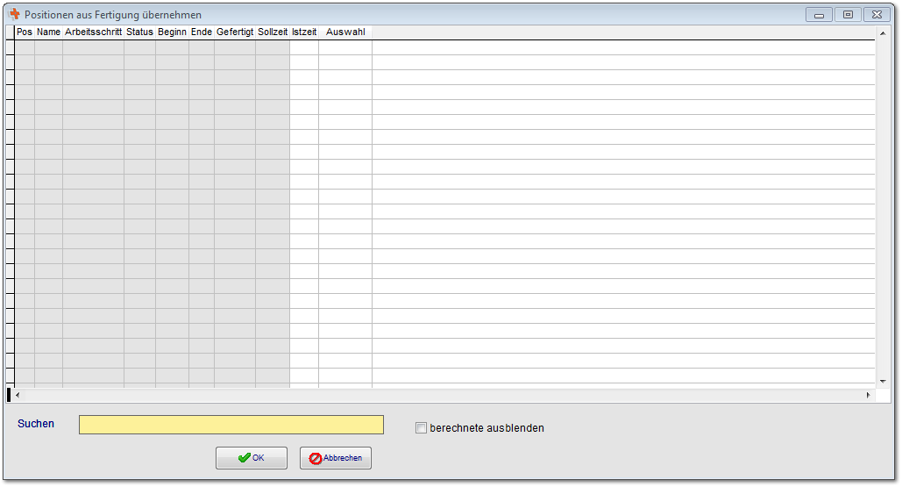

Mit der Funktion "Aus Zeiterfassung" können sie vom Mitarbeiter erfasste Zeiten als Auftragsposition erfassen.
2.12 Druckdialog
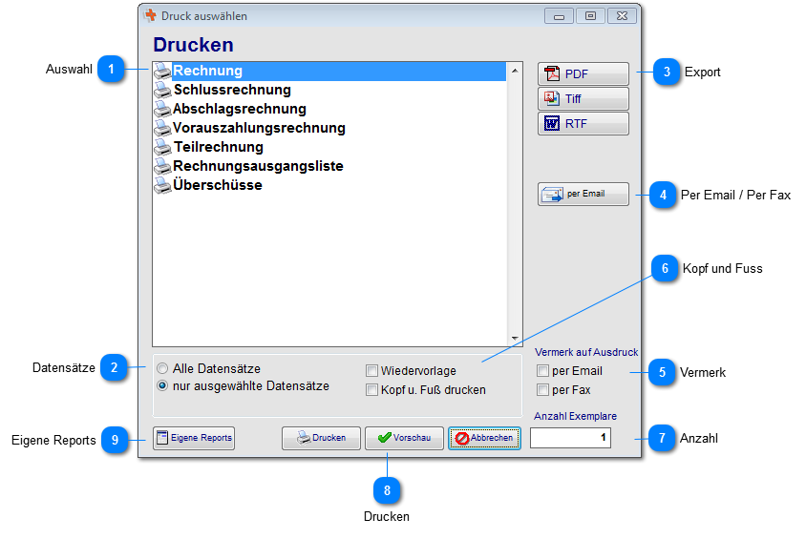

Im Druckdialog bei den Lieferscheinen, stehen ihnen verschiedene Dokumente zur Auswahl.
Diese hängen jeweils von den eingerichteten Formularen ab.
Einige Ausdrucke enthalten Besonderheiten mit speziellen Abfragen und Filtern.

Auswahl
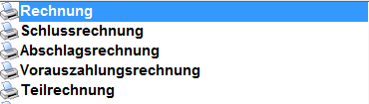

Wählen sie hier den Report aus den sie ausdrucken wollen.

Datensätze
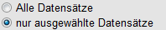

Sofern sie den Druckdialog aus der Toolbar starten, könne sie hier auswählen ob nur der ausgewählte Datensatz gedruckt werden soll oder alle Angebote aus der Übersicht.

Export
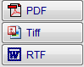

Sie können die Ausdrucke in verschiedenen Formaten erstellen und speichern.

Per Email / Per Fax

Wählen sie diesen Button aus um direkt eine Email zu erzeugen wo das Angebot als PDF angehängt wird. Sofern ein Fax eingerichtet ist wird ihnen hier die Faxfunktion zur Verfügung gestellt.

Vermerk
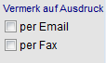

Sofern auf dem Ausdruck ein Vermerk erfolgen soll, wie das Angebot versendet wurde, kennzeichnen sie die Option.

Kopf und Fuss
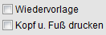

Je nach dem auf welches Papier (Druckerschacht) gedruckt werden soll, können sie hier auswählen ob der Kopf und der Fuss mit gedruckt werden soll.

Anzahl
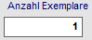

Wählen sie hier die Anzahl der Ausdrucke aus.

Drucken

Mit Drucken bestätigen sie ihre Eingaben und drucken das Dokument aus. Über die Vorschau sie sich das Ergebnis vorher anzeigen lassen und anschließend versenden.

Eigene Reports

Sofern sie die Berechtigung dazu erhalten haben können sie hier eigene Reports erstellen.
2.12.1 Eigene Reports
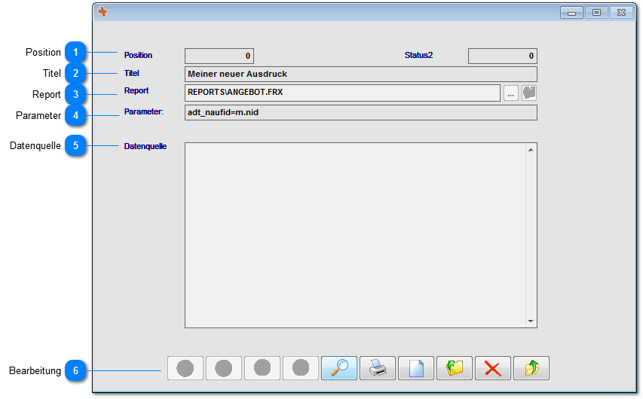

Zum Erstellen eigener Reports.

Position

Legen sie hier die Position in der Liste der Ausdrucke fest (1=oben).

Titel

Bezeichnung des Ausdrucks.

Report

Wählen sie an dieser Stelle den Report aus.

Parameter

Parameter aus welcher Tabelle die Daten verwendet werden.

Datenquelle

An dieser Stelle kann Programmcode hinterlegt werden.

Bearbeitung

Bearbeitungsleiste und Navigation zwischen den Reports.
2.13 Toolbar
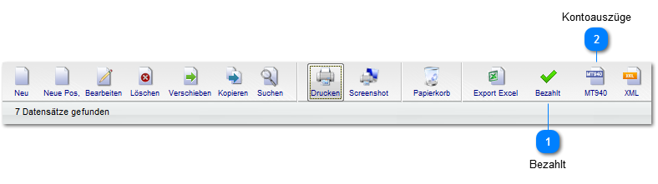

Besonderheiten im Bereich Rechnungen.

Bezahlt
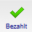

Wenn die Zahlungen nicht über das cRPS erfasst werden, können sie die offenen Posten über diesen Button auch "erledigt" setzen.

Kontoauszüge
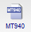

Über die MT940 -Schnittstelle können Kontoauszugsdaten aus der Banksoftware importiert werden.
3. Gutschrift
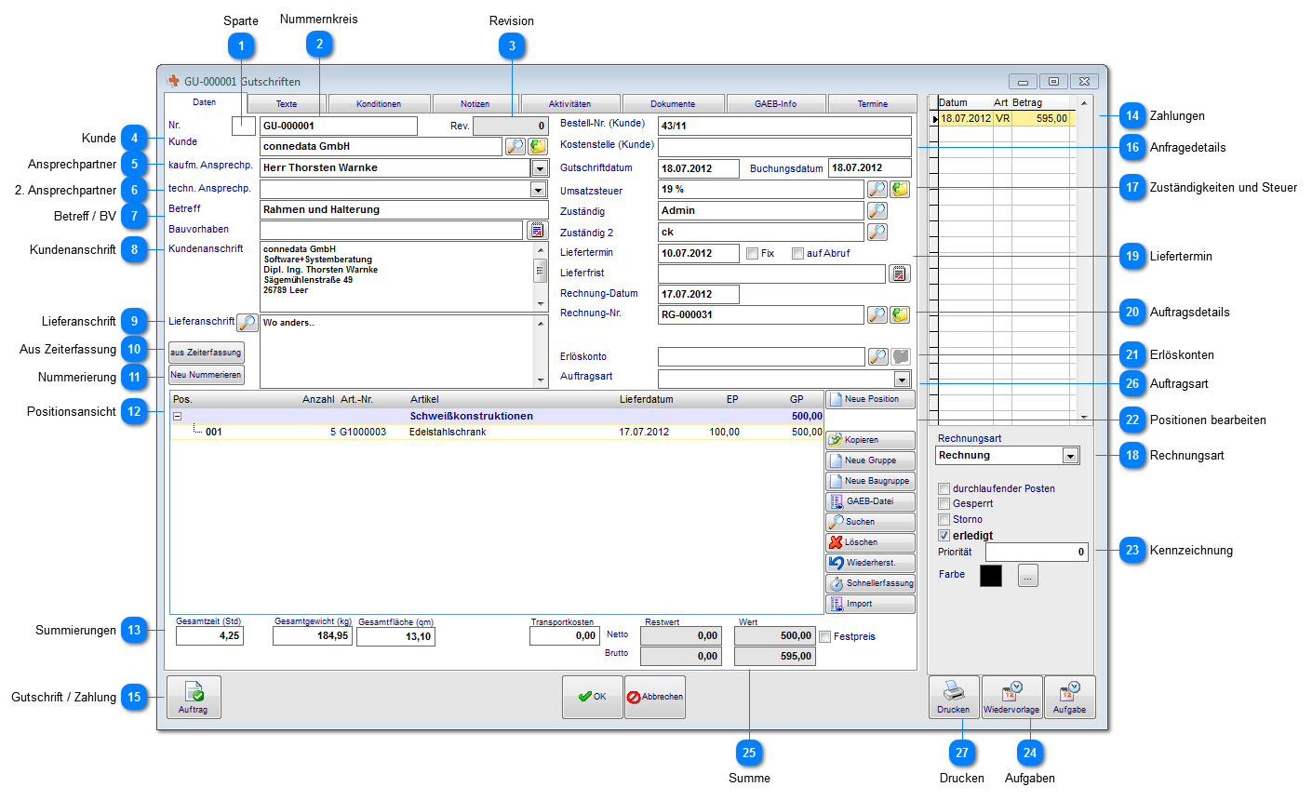

Sparte

Durch die Spartennummern können verschiedene Unternehmensbereiche (z.B. Maschinenbau, Metallbau) eindeutig zugeordnet werden. Die Sparten können in den jeweiligen Ausdrucken verwendet werden.

Nummernkreis

Die fortlaufenden Nummernkreise für Gutschriften werden in der Baumstruktur festgelegt.

Revision

In der Toolbar besteht die Möglichkeit eine Revision zu erstellen. Hierdurch wird z.B. eine separate Gutschrift mit einem Verweis auf den ursprüngliche Gutschrift erstellt.

Kunde

Wählen sie hier durch Eingabe der Zeichen oder durch die Lupenfunktion einen Kunden aus. Bei der Übernahme aus der Rechnung werden die Felder automatisch gefüllt.

Ansprechpartner

Sofern bei der Kundenadresse ein Ansprechpartner hinterlegt ist, können sie diesen hier zuweisen. nach Übernahme erfolgt eine Abfrage ob der Ansprechpartner mit in die Anschrift übernommen werden soll. Bei der Übernahme aus der Rechnung werden die Felder automatisch gefüllt.

2. Ansprechpartner

Sie können einen separaten Ansprechpartner für technische Fragen hinterlegen. Bei der Übernahme aus der Rechnung werden die Felder automatisch gefüllt.

Betreff / BV

Sie können zur kurzen Beschreibung des Projekts einen Betreff eingeben. Bei öffentlichen Auftraggebern (GAEB-Import) wird hier das Bauvorhaben eingetragen. Bei der Übernahme aus der Rechnung werden die Felder automatisch gefüllt.

Kundenanschrift

Die Kundenanschrift wird zunächst nach Auswahl des Kunden und des Ansprechpartners übernommen. Diese können sie für diesen Lieferschein jedoch ändern oder ergänzen. Bei der Übernahme aus der Rechnung werden die Felder automatisch gefüllt.

Lieferanschrift

Wenn bei der Kundenadresse eine abweichende Lieferanschrift angegeben wurde, wird diese zunächst nach Auswahl des Kunden oder durch die Übergabe vom Auftrag übernommen. Sie können die Adresse auch manuell eingeben. Bei der Übernahme aus der Rechnung werden die Felder automatisch gefüllt.

Aus Zeiterfassung

Über diesen Button können aus vorhandenen Zeiterfassungsdaten zu diesem Kunden, die Daten als Positionsdaten erfasst werden.

Nummerierung

Die Positionen werden i.d.R. fortlaufend nummeriert. Durch Löschen von Positionen bei der Eingabe kann es zu Lücken im Nummernkreis kommen. Über diesen Button werden die Positionen automatisch neu nummeriert.

Positionsansicht
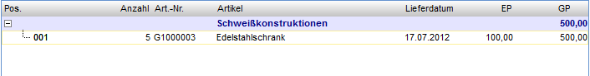

In diesem Bereich werden ihnen die bereits vorhandenen Positionen angezeigt. Bei der Übernahme aus der Rechnung werden die Felder automatisch gefüllt.

Summierungen

Hier werden ihnen die Details zu den Vorgängen angezeigt. Die Gesamtzeit resultiert aus der Summe der Arbeitsschritte (inkl. Rüstzeiten) in den Kalkulationen. Das Gesamtgewicht wird anhand der Stücklistenpositionen in den Kalkulationen ermittelt. Sofern möglich (Bleche, Flachmaterial oder Formel bei Rundmaterial), wird ihnen die Gesamtfläche ausgerechnet.

Die Transportkosten können hier für den gesamten Vorgang hinterlegt werden. Diese können allerdings auch aus den Positionen addiert werden.

Zahlungen
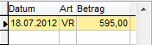

An dieser Stelle werden ihnen die Zahlungen zu der Rechnung angezeigt. Die Zahlung werden wahlweise im Zahlungsverkehr erfasst oder direkt aus der Rechnung erstellt, wie nachfolgend beschrieben. Zum Erfassen der Zahlungen zu dieser Rechnung stehen ihnen nun zwei Wege zur Verfügung. Sie erstellen die Zahlung direkt aus dieser Rechnung oder erfassen die Zahlungen im Zahlungsverkehr. Beide Wege sind identisch.

Gutschrift / Zahlung
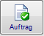

Sie können aus der Gutschrift einen neuen Auftrag erstellen sofern fehlende Lieferungen vorhanden sind oder eine Nachlieferung erfolgen muss.

Anfragedetails
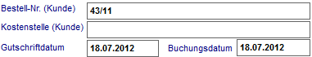

Hier können sie die kundenseitigen Details zur Rechnung hinterlegen. Das Datum wird automatisch ausgefüllt. Bei der Übernahme aus der Rechnung werden die Felder automatisch gefüllt.

Zuständigkeiten und Steuer

Die Umsatzsteuer wird automatisch aus den Kundendaten übernommen. Bei besonderen Steuersätzen können sie diesen hier ändern. Weiterhin können die für diesen Vorgang zugewiesen Sachbearbeiter hinterlegt werden. Bei der Übernahme aus der Rechnung werden die Felder automatisch gefüllt.

Rechnungsart

Wiesen sie an dieser Stelle die Rechnungsart zu. Zur Verfügung stehen nachfolgende Rechnungsarten.

Rechnung: Eine handelsübliche Rechnung erfolgt über die volle Rechnungssumme.
Abschlagsrechnung: Sie können aus dem Auftrag direkt eine Abschlagsrechnung über einen Teilbetrag erstellen, der Auftrag bleibt bis zur Schlussrechnung offen.
Schlussrechnung: Die Schlussrechnung wird nach den vereinbarten Abschlagsrechnungen erstellt. Es besteht die Möglichkeit kumulierte Abschlagsrechnungen zu erstellen. Das Rechnungsformular muss dafür separat eingerichtet werden.
Vorauszahlungsrechnung: Sie können aus dem Auftrag direkt, über eine vereinbarte Anzahlung (Vorauszahlung), eine Rechnung erstellen.
Teilrechnung: Teilzahlungen werden in einem separaten Formular erstellt.

Liefertermin

Geben sie hier den von Kunden gewünschten Liefertermin ein. Die "Lieferfrist" sowie "Fix" und "auf Abruf" werden i.d.R. auf das Formular gedruckt wenn sie entsprechende Angaben machen.

Auftragsdetails

In diesen beiden Felder steht der Bezug zum jeweiligen Auftrag.

Erlöskonten

Sofern dieses Projekt nicht auf die Standarderlöskonten laufen soll, können sie hier ein abweichendes Erlöskonto eingeben.

Positionen bearbeiten
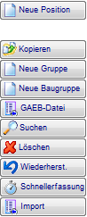

Über diese Button-Leiste bearbeiten sie die Positionen der Vorgänge. Weitere Details zum Anlegen und Bearbeiten lesen sie im Bereich Positionen.

- Neue Position: legt eine neue Position an
- Kopieren: kopiert die markierte Position
- Neue Gruppe: legt eine neue Gruppe an (im unserem Beispiel: "Zerspanungsteile" und "Schweißkonstruktionen"), die Gruppenfunktion wird auch für GAEB-Importe (optional) verwendet um die verschiedenen Ebenen abzubilden
- Neue Baugruppe: legt eine neue Baugruppe als Unterposition an
- GAEB-Datei (optional): importieren sie mit dieser Funktion GAEB-Dateien (.D82; .D83; .D84; .D85)
- Suchen: suchen sie nach Positionen im Datensatz, das System Positioniert auf diese Position
- Wiederherstellen: stellen sie zuvor gelöschte Positionen hiermit wieder her
- Schnellerfassung: Möglichkeit Positionen schnell ohne Details und Kalkulation zu erfassen
- Import: eine Möglichkeit Positionen zu importieren aus Excel und CSV

Kennzeichnung

Die Checkbox "komplett bezahlt" wird nach Beendigung des Vorgangs gesetzt. Komplett bezahlte Rechnungen können über die Suchleiste wieder eingeblendet werden, diese werden dann in der Ansicht "durchgestrichen" dargestellt. Durchlaufender Posten wird auf der Rechnungsausgangsliste gesondert berücksichtigt. Die Rechnung wird nach erfolgreichem Ausdruck automatisch zur Bearbeitung gesperrt. Die Prioritäten können in der Ansicht als Sortierfunktion genutzt werden. Weiterhin können sie die Farben für alle Ausdrucke verwenden um Bereiche zuzuordnen.

Aufgaben

Sie können sich über die Wiedervorlagen an diese Gutschrift erinnern lassen. Sie können auch Aufgaben erstellen und delegieren. Diese Daten werden auch im Kalender angezeigt.

Summe
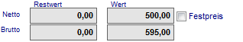

Zunächst wird ihnen hier das Summe des Lieferschein Brutto und Netto angezeigt. Mit Festpreis können sie den Nettopreis als Fix definieren. Hierbei wird der Gesamtpreis der Positionen ausblendet.

Auftragsart

Mit der Auftragsart können sie eine automatische Priorisierung der Vorgänge vornehmen die in der Angebotsübersicht entsprechend sortiert werden können. Zur Verfügung stehen ihnen folgende Optionen (Einflussfaktoren):

- Serienfertigung
- Einzelfertigung
- Kundendienst
- Projektauftrag
- (Umsatz)

Anhand dieser Kriterien werden neu erstellte Angebote priorisiert.

Drucken

Über die Druckfunktion können sie nun die Gutschrift ausdrucken.
3.1 Neue Position
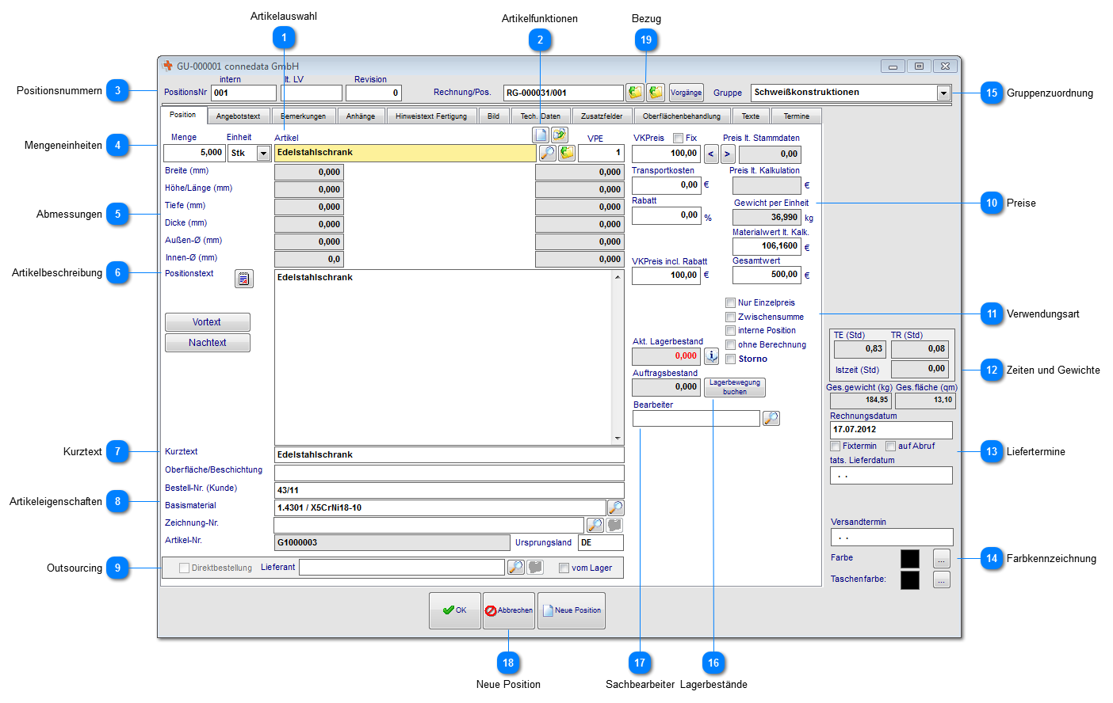

Sie haben grundlegend zwei verschiedene Möglichkeiten Positionen anzulegen. Sie können zunächst mit Stammdatenartikeln arbeiten indem sie diese auswählen und einfügen. Alternativ besteht die Möglichkeit lediglich einen Beschreibungstext und den VK-Preis einzutragen, ohne dafür einen Stammdatensatz anlegen zu müssen.

Artikelauswahl

Wählen sie hier einen Artikel aus den Stammdaten (Artikelverwaltung) aus.

Artikelfunktionen

Über die Funktion "neues Produkt" legen sie von hier aus direkt einen neuen Stammartikel an. Wichtig ist darauf zu achten, dass die Angaben in der Position und Kalkulation vollständig eingegeben werden. Das neue Produkt erhält in diesem Fall auch eine Artikelnummer.

Der letzte Button importiert vorhandene Positionen im gesamten Vertrieb (oder wahlweise nur vom Kunden) in diese Position (einschl. Kalkulation).

Positionsnummern
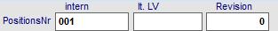

Hier werden die Positionsnummern und die LV-Nummern anhand einer fortlaufenden Nummerierung eingetragen. Diese können natürlich auch geändert werden. Die Revision zeigt an, ob die diese Position aus verschiedenen Versionen eines Angebots stammen.

Mengeneinheiten

Sofern sie ein Produkt aus den Stammdaten (Artikelverwaltung) auswählen, werden die Mengeneinheiten aus dem Artikel übernommen. Wenn hier eine Menge geändert wird überprüft das Programm die Kalkulation auf Rüstzeiten. Sofern Rüstzeiten hinterlegt wurden bei den Arbeitsschritten erfolgt eine Abfrage ob die Position neu kalkuliert werden soll. Bestätigen sie dies mit "JA" werden Rüstzeiten neu auf die derzeitige Menge verteilt. Somit ergibt sich ein geringerer VK-Preis pro Einheit. Wenn sie mit den Staffelpreisen arbeiten wird ihnen der richtige Staffelpreis zu der gewünschten Menge ermittelt.

Abmessungen

Sofern beim Stammdatensatz des Artikels Abmessungen hinterlegt wurden, werde diese hier angezeigt. Die Felder, bei denen Abmessungen eingegeben werden sollen, müssen im Artikel freigeschaltet sein.

Artikelbeschreibung

In diesem Feld beschreiben sie bitte den Artikel oder die Leistungen. Über die beiden Button "Vortext" und "Nachtext" können für das Angebot beispielsweise kurze Beschreibungen jeweils vor und nach dem Positionstext erfolgen. Bei umfangreichen Texten (z.B. im Maschinen- und Anlagenbau) kann es notwendig sein die Texte schöner zu gestalten. In diesem Fall verwenden sie die Angebotstexte.

Kurztext

Der Kurztext wird zum einen in der Positionsübersicht z.B. im Angebot verwendet, kann aber auch je nach Angebotsformular in Ausdrucken verwendet werden.

Artikeleigenschaften

Sofern als Stammdatensatz übernommen, werden hier die Eigenschaften angezeigt. Diese können auch manuell eingegeben werden.

Outsourcing

Sollten sie in Betracht ziehen den Artikel fertigen zu lassen, können sie hier die Direktanfrage beim Lieferanten vornehmen. Alternativ kann, sofern der Artikel am Lager geführt wird, eine direkte Lagerabbuchung erfolgen.

Preise

Sofern eine Kalkulation zu diesem Artikel vorhanden ist, werden ihnen hier verschiedene Felder und Preise angezeigt. Die Felder resultieren aus folgenden Berechnungen in der Kalkulation:

- VK-Preis: der VK-Preis wird bei Übernahme aus den Stammdaten eingetragen und kann manuell überschrieben werden
- Fix: wenn der VK-Preis manuell eingegeben wurde und als "Fix" gekennzeichnet ist, haben Änderungen in der Kalkulation keine Auswirkungen auf den VK-Preis
- Preis lt. Stammdaten: bei Änderungen des VK-Preises steht dem zum Vergleich der Preis aus den Stammdaten gegenüber, mit den Pfeiltasten können sie die Werte gegenseitig überschreiben

- Preis lt. Kalkulation: hier wird der kalkulierte Preis aus der Kalkulation angezeigt
- Gewicht per Einheit: dies ist das Gesamtgewicht für beispielsweise 1 Stück
- Materialwert lt. Kalkulation: dieser Wert zeigt die Summe des Materialwerts inkl. Gemeinkostenzuschläge
- Gesamtwert: der Gesamtwert für diese Position

- Transportkosten: hinterlegen sie hier die Transportkosten für diese Position
- Rabatt: tragen sie hier den Rabatt ein
- VK-Preis inkl. Rabatt: der finale VK-Preis für diese Position

Verwendungsart

Mit Verwendungsart der Position werden folgende Merkmale erreicht:

- Einzelpreis: im Ausdruck wird die Position mit Menge und Einzelpreis verwendet, aber nicht zur Gesamtsumme addiert
- Zwischensumme: mit dieser Funktion kann (sofern im Ausdruck eingerichtet) eine Position als Zwischensumme eingefügt werden
- interne Position: diese dient nur zur internen Verwendung und wird in Ausdrucken nicht aufgeführt
- ohne Berechnung: die Position wird mit Menge und Bezeichnung im Ausdruck aufgeführt aber nicht berechnet
- Storno: storniert diese Position (Positionsnummer wird wieder frei)

Zeiten und Gewichte

In diesem Kasten werden ihnen die Zeiten und Gewichte aus der Kalkulation angezeigt.

Liefertermine
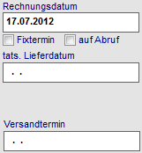

Das tatsächliche Lieferdatum wird bei der Lieferscheinerstellung automatisch gefüllt. Den Versandtermin können sie hier separat angeben.

Farbkennzeichnung

Wie übergeordnet beim Angebot und Auftrag selbst, kann die farbliche Kennzeichnung auch positionsweise erfolgen. Diese können z. B. in Fertigungsaufträge als Kennzeichnung gedruckt werden um eine eindeutige Zuordnung zum Bereich o.ä. herzustellen. Optional wird ihnen hier eine Taschenfarbe zur Auswahl gestellt die ihnen die gleichen Funktionalitäten bietet.

Gruppenzuordnung

Sofern sie Gruppen in dem Vorgang eingerichtet haben, können sie die Zuordnung der Position zu dieser Gruppe machen.

Lagerbestände
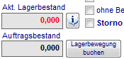

In diesem Bereich können sie, sofern es sich um einen Lagerartikel handelt, die Bestände hierzu kontrollieren. Weiterhin wird ihnen hier der Auftragsbestand angezeigt (Anzahl der Aufträge mit diesem Artikel). Über den Info-Button erreichen sie die Stücklistenbestände für das Material. Sie können die Lagerbewegung auch manuell buchen indem sie auf den Button klicken.

Sachbearbeiter

Dieser kann positionsbezogen eingetragen werden.

Neue Position

Sie können von hier aus direkt die nächste Position erstellen ohne die Position schließen zu müssen. Das kann hilfreich bei Eingabe von sehr vielen Position Zeit sparen. Mit OK speichern sie die Position.

Bezug

Über diesen Bereich wird der Bezug beispielsweise zum Auftrag hergestellt.
3.1.1 Angebotstext
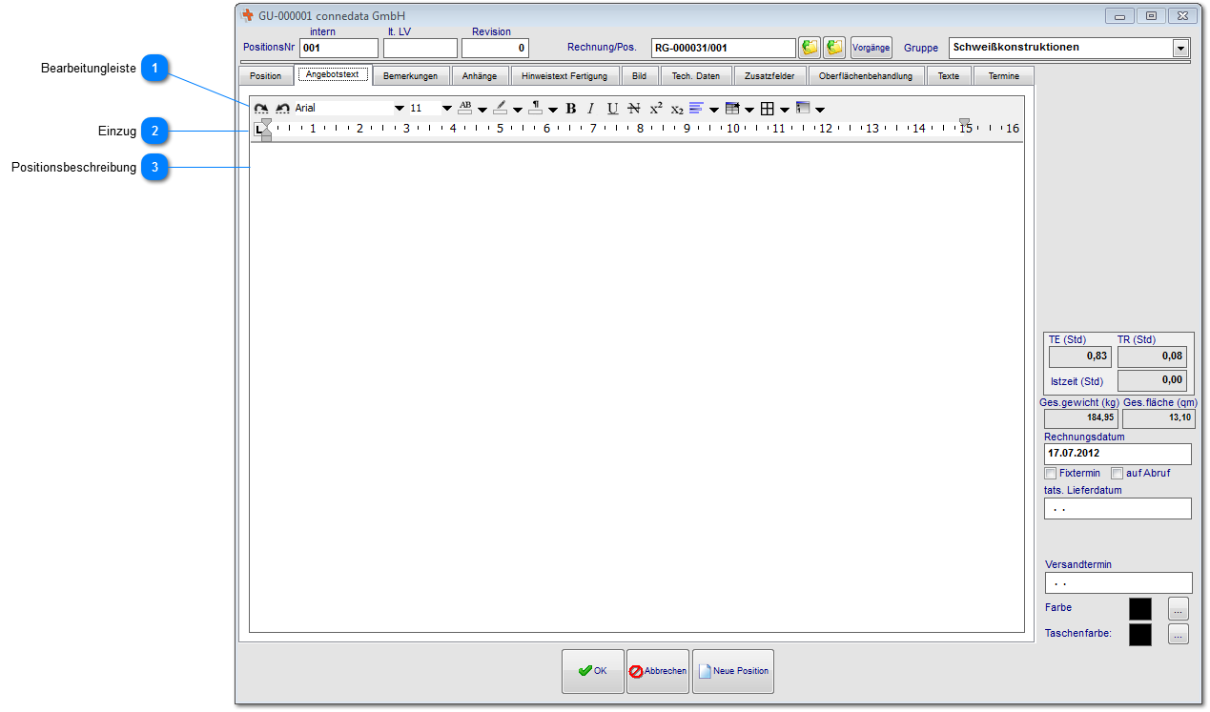

Mit den Angebotstexten haben sie eine erweiterte Möglichkeit umfangreiche Beschreibungen optisch ansprechend zu gestalten. Es ist zu beachten, dass bei Eingabe in diesem Bereich der Langtext des Artikels durch diesen ersetzt wird. Die Reports müssen dafür speziell eingerichtet werden.

Bearbeitungleiste

Bearbeitungsleiste mit aus Word bekannten Werkzeugen zur Textgestaltung.

Einzug

Einstellung zum Texteinzug bezogen auf die Position eines Angebots o.ä.

Positionsbeschreibung

Hier geben sie ihren alternativen (gestalteten) Positionstext ein.
3.1.2 Bemerkungen
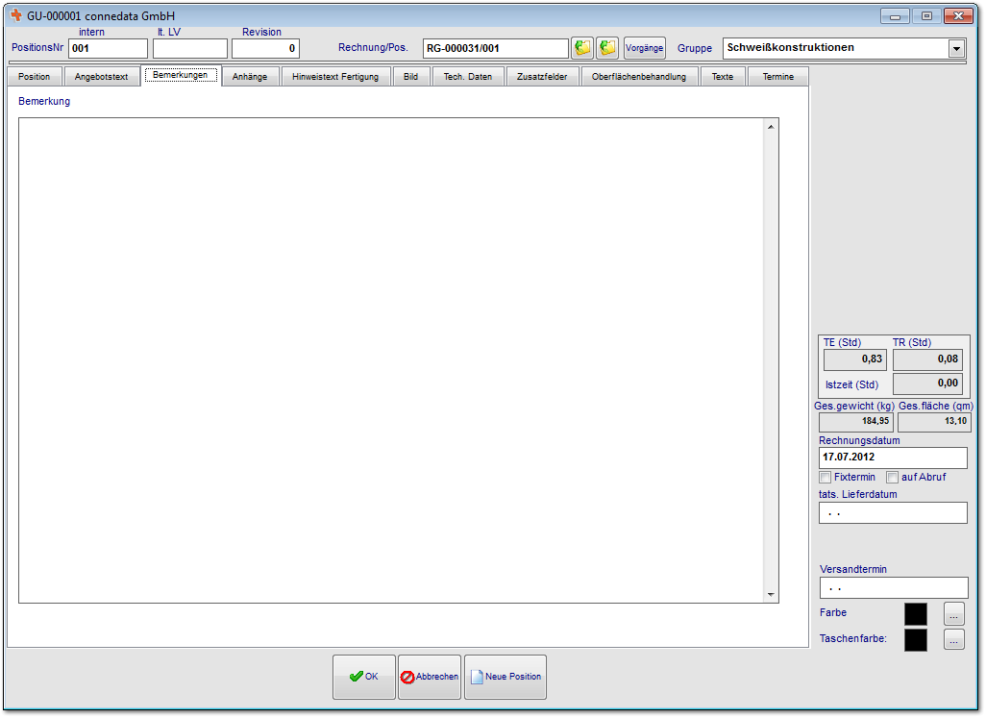

Hinterlegen sie in diesem Bereich interne Bemerkungen zur Fertigung. Diese können auf die Fertigungsunterlagen gedruckt werden.
3.1.3 Anhänge
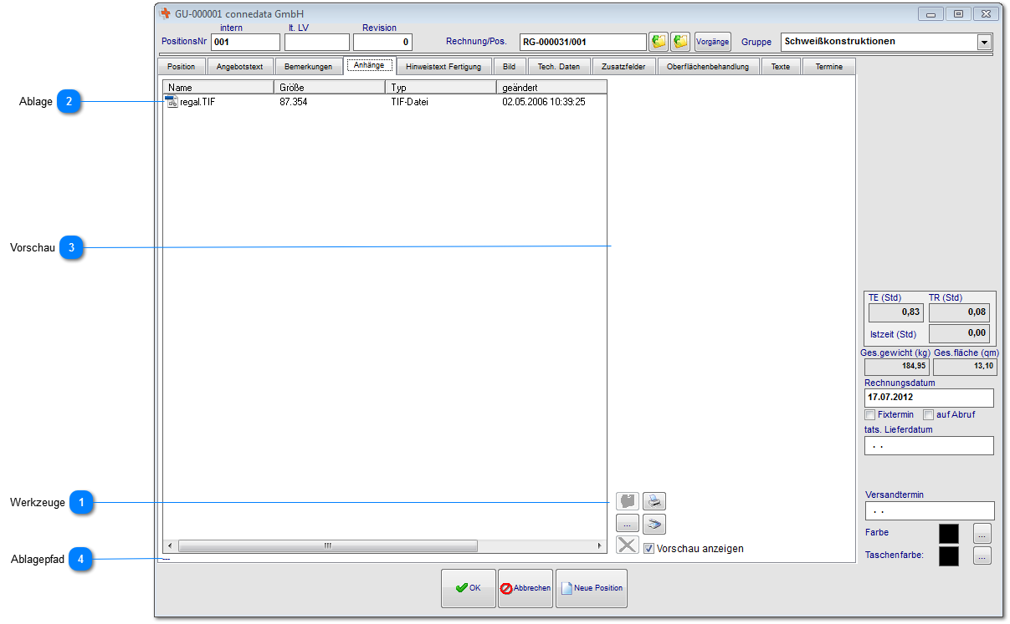

Die Dokumentenablage wird in fast allen Bereichen verwendet. Hier ist es möglich alle denkbaren Dokumententypen abzulegen. Die Voransicht funktioniert nur mit einigen davon.

Werkzeuge

Über diese Werkzeugleiste können sie Dateien der Dokumentenablage hinzufügen, einscannen, ausdrucken und löschen. Nach dem hinzufügen von TIF-Dateien steht ihnen ein zusätzliches Bearbeitungswerkzeug (TIF-Editor) zur Verfügung um beispielsweise Stempel o.ä. auf dem Dokument zu platzieren. Dieses erreichen sie über einen Doppelklick auf das Dokument oder über den gelben Ordner.

Ablage
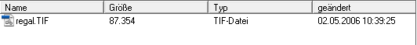

Hier werden ihnen die bereits hinzugefügten Dateien angezeigt.

Vorschau

Bei kompatiblen Dokumententypen (die jeweilige Software muss fähig sein html-Inhalte anzuzeigen) kann hier eine Vorschau angezeigt werden.

Ablagepfad

Unter der Ansicht wird ihnen der Ablagepfad des Dokuments angezeigt.
3.1.3.1 TIF-Editor

Im TIF-Editor kann das Dokument bearbeitet und verändert werden. Besonders interessant ist hierbei die Stempelfunktion. Aber Vorsicht ist geboten, nach dem Speichern sind alle Änderungen unwiederbringlich auf Dokument platziert.

Seitennavigation

Hier können sie durch die verschiedenen Seiten des TIF-Dokuments navigieren.

Zoom

Das Dokument vergrößern oder verkleinern.

Rückgängig

Funktion für rückgängig und wiederholen.

Speichern

Speichert die Änderungen an dem Dokument ab.

Formen

Hiermit können sie verschiedene Formen auf dem Dokument platzieren.

Stempel

Fügen sie aus dem Stammdaten eingescannte Stempel hinzu.

Text

Texteditorfunktionen um Text auf dem Dokument zu platzieren.

Löschen

Markierte Elemente können wieder von dem Dokument entfernt werden.

Ansicht

In der Bearbeitungsansicht werden die einzelnen Elemente platziert.
3.1.4 Hinweistext Fertigung
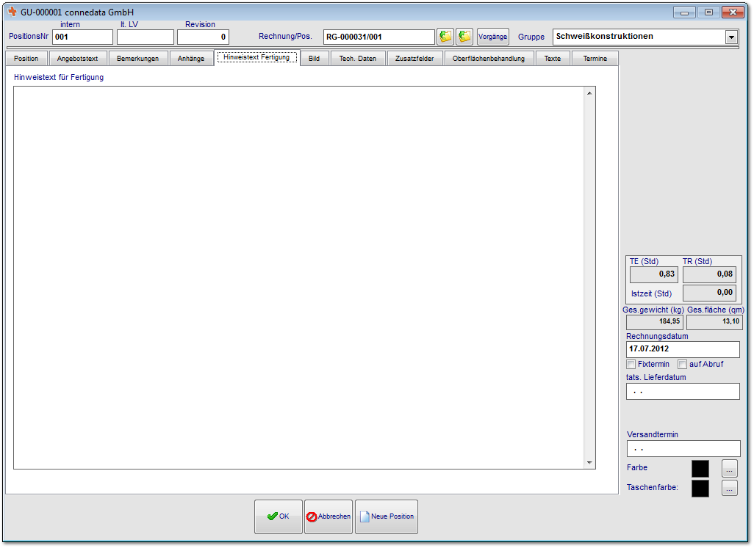

Hinterlegen sie in diesem Bereich interne Bemerkungen zur Fertigung. Diese können auf die Fertigungsunterlagen gedruckt und in der Zeiterfassung angezeigt werden.
3.1.5 Bild
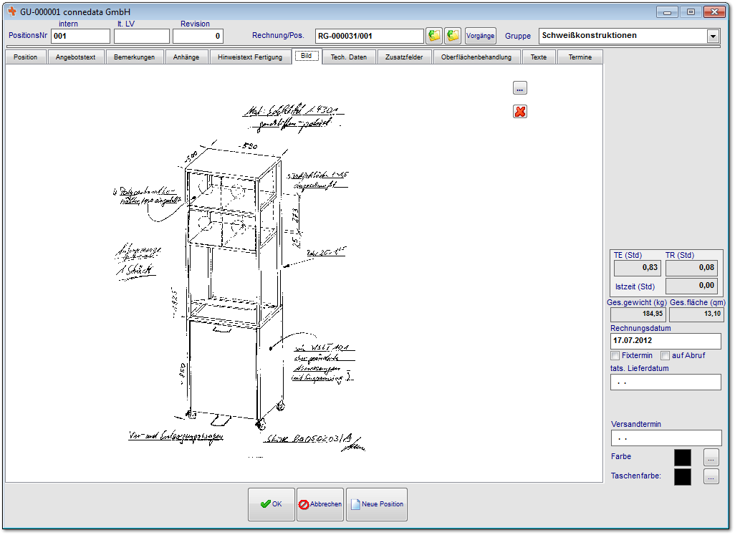

Sofern sie nicht die Angebotstexte verwenden, können sie hier ein Bild oder Foto zur Positionsbeschreibung hinterlegen. Der Ausdruck (z.B. Angebot oder AB) muss dafür speziell eingerichtet werden.
3.1.6 Technische Daten
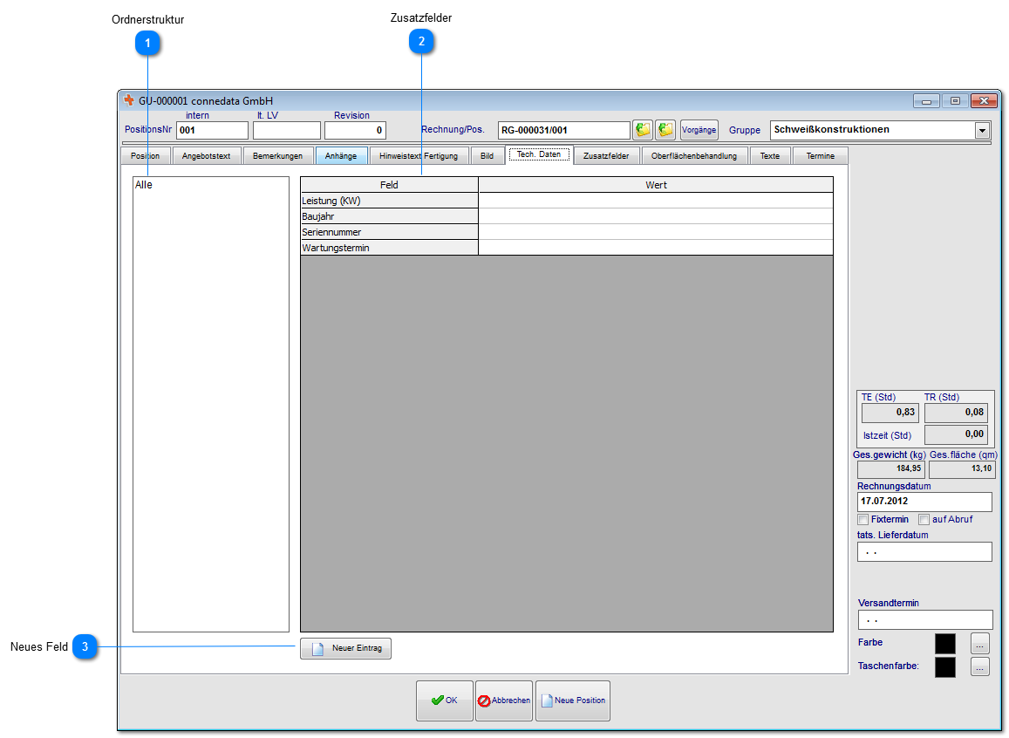

Die technischen Daten sowie die Zusatzfelder bieten die Möglichkeit, die Artikel um eigene Datenfelder zu erweitern. Diese können ausgewertet, gesucht und in Formulare gedruckt werden.

Ordnerstruktur

In diesem Bereich wieder die Ordnerstruktur aus den Stammdaten angezeigt, die sich im Bereich Zusatzfelder technische Daten befindet.

Zusatzfelder

Die definierten Zusatzfelder werden aus den Stammdaten in alle Artikel übernommen. Artikelbezogen können nun die Einzelheiten zu den Feldern hinlegt werden.

Neues Feld

Sie können auch direkt von hier aus ein neues Zusatzfeld in den technischen Daten anlegen.
3.1.7 Zusatzfelder
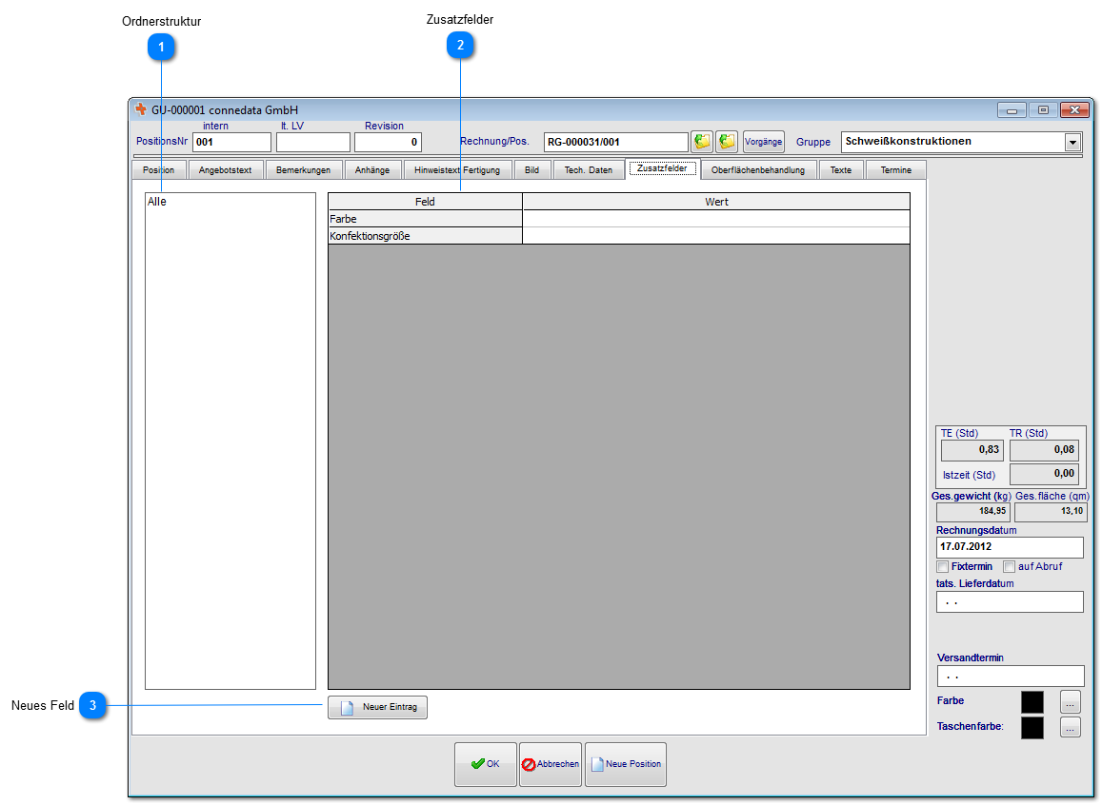

Die Zusatzfelder bieten die Möglichkeit, die Artikel um eigene Datenfelder zu erweitern. Diese können ausgewertet, gesucht und in Formulare gedruckt werden.

Ordnerstruktur

In diesem Bereich wieder die Ordnerstruktur aus den Stammdaten angezeigt, die sich im Bereich Zusatzfelder befindet.

Zusatzfelder

Die definierten Zusatzfelder werden aus den Stammdaten in alle Artikel übernommen. Artikelbezogen können nun die Einzelheiten zu den Feldern hinlegt werden.

Neues Feld

Sie können auch direkt von hier aus ein neues Zusatzfeld anlegen.
3.1.8 Oberflächenbehandlung (optional)
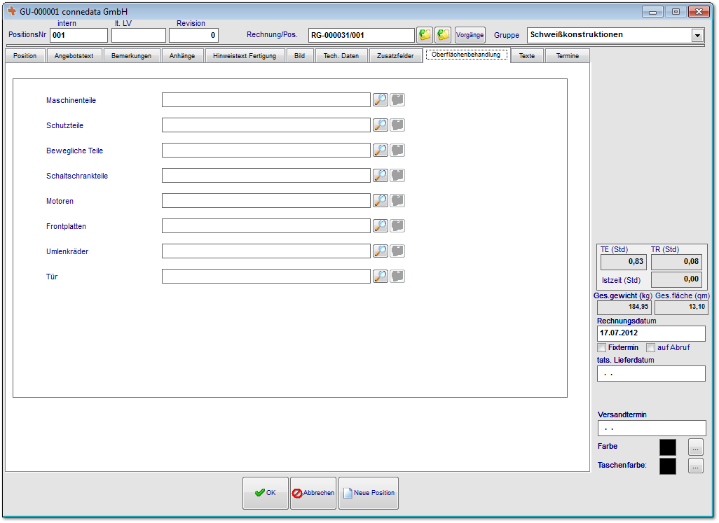

Tragen sie an dieser Stelle für die verschiedenen Fertigungsbereiche die entsprechende Oberflächenbehandlung ein. Diese werden auf speziell eingerichteten Ausdrucken der Fertigungsberichte verwendet. Ursprünglich wurden diese Formulare für den Maschinenbau entwickelt um die Farben der Maschinenteile zu definieren. Die Bezeichnungen können geändert werden.
3.1.9 Texte
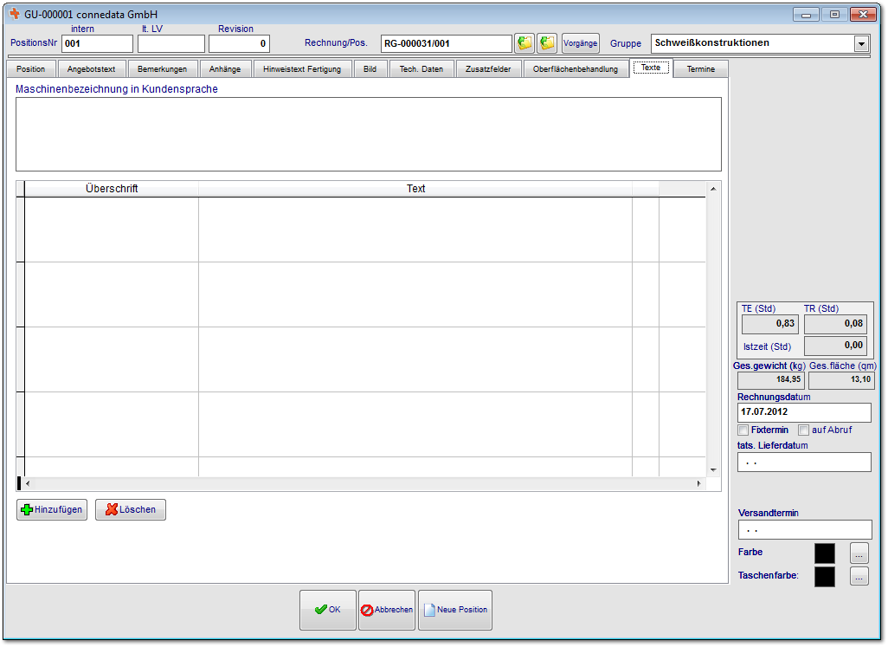

In diesem Bereich können weitere Texte für diese Position hinterlegt werden die in den Ausdrucken verwendet können.

3.1.10 Termine
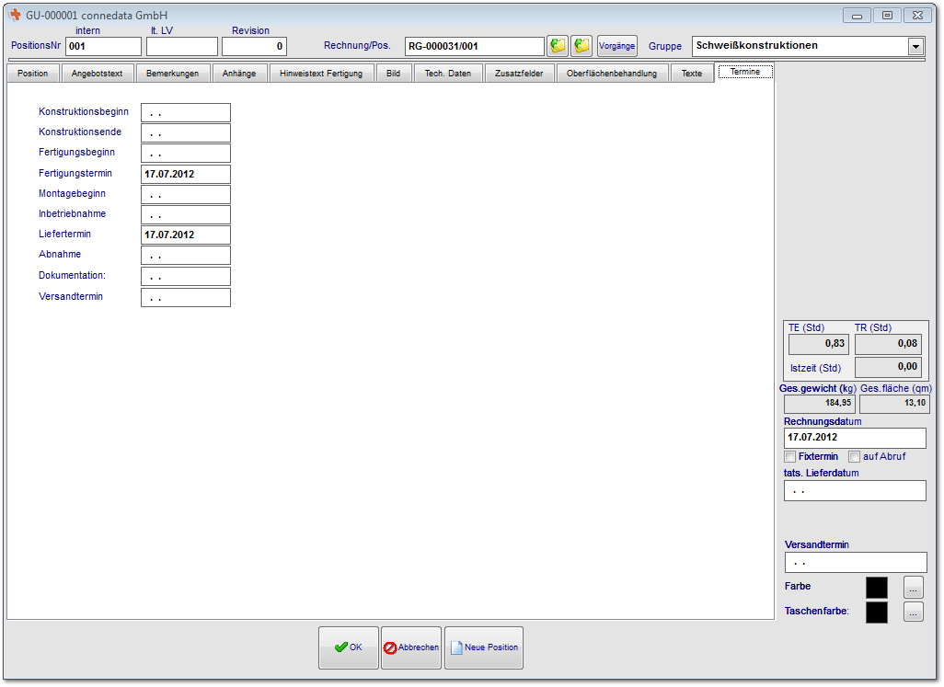

In Bezug auf die einzelnen Termine für Projekte werden die Termine an dieser Stelle abgefragt.
3.1.11 Bestandsprüfung

In der Bestandsprüfung werden die Einzelteile der Baugruppe oder des Produkts am Lager überprüft und mit den Bestandmengen angezeigt.
3.1.12 Abfrage

Dieser Dialog wird angezeigt, wenn bei einer Mengenänderung in der Position festgestellt wird, dass Rüstzeiten vorhanden sind. Bei einer Bestätigung mit "JA" wird zunächst überprüft ob Staffelpreise vorhanden sind, diese werden entsprechend in die Position übernommen. Ohne Staffelpreise werden nun die Rüstkosten auf die Positionsmenge verteilt.

3.2 Texte
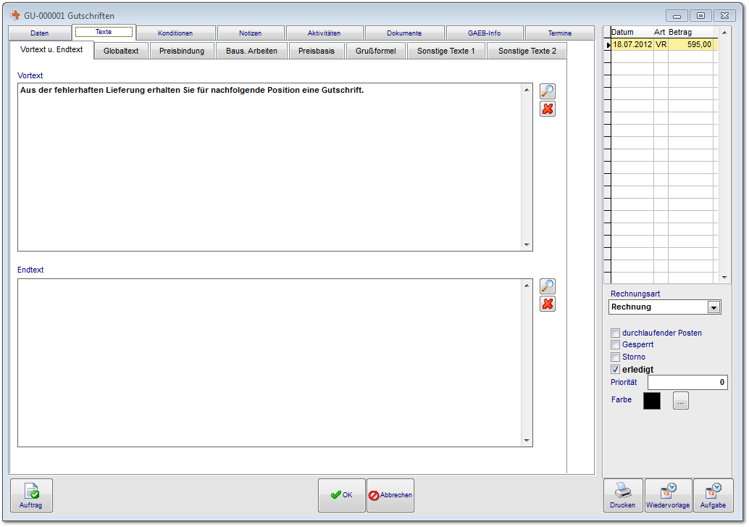

Im Bereich Texte können sie die Texte für Angebot, Auftragsbestätigung Lieferschein und Rechnung definieren. Das nachfolgende Schaubild soll den modularen Aufbau der Formulare verdeutlichen. Da die Formulare kundenspezifisch erstellt werden, kann das Layout von ihrem Standard abweichen.

Geben sie die Texte in den entsprechenden Bereichen ein um diese auf den Ausdrucken verwenden zu können.
3.3 Konditionen
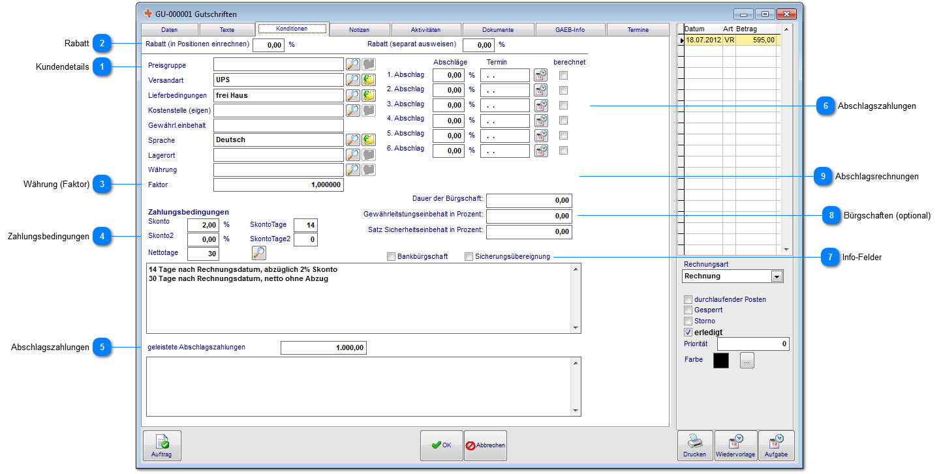

Kundendetails

Diese Daten des Kunden werden bereits bei Übernahme (z.B. in das Angebot) importiert. Diese Daten können nun für das Angebot geändert werden ohne Auswirkung auf die Stammdaten des Kunden.

Rabatt

Geben sie hier den Rabatt für diesen Vorgang ein. Diesen können sie mit in die Positionen einrechnen oder separat bei der Summierung ausweisen. Sofern bei der Kundenadresse bereits ein Rabatt definiert wurde, wird dieser hier bereits angezeigt.

Währung (Faktor)

Stellen sie hier den gewünschten Faktor (die Währung) für den Vorgang ein.

Zahlungsbedingungen

Diese Daten des Kunden werden bereits bei Übernahme (z.B. in den Lieferschein) importiert. Die Zahlungsbedingungen können nun für den Vorgang geändert werden ohne Auswirkung auf die Stammdaten des Kunden.

Abschlagszahlungen

Geben sie hier die bereits geleisteten Abschlagszahlungen als Summe ein. Die Summe wird später bei Rechnungsstellung von der Rechnungssumme abgezogen.

Abschlagszahlungen

Tragen sie hier die mit dem Kunden vereinbarten Abschläge und Zahlungstermine ein. Diese können mit dem Button Wiedervorlage als Erinnerungstermine im Kalender angelegt werden. Als Kontrollfunktion können sie diese auf berechnet setzen.

Info-Felder

Sofern sie eine entsprechende Information zum Projekt benötigen, können sie Bankbürgschaften und die Sicherungsübereignung als Checkliste nutzen.

Bürgschaften (optional)

Sofern sie die Lizenz für Bürgschaften aktiviert haben, können hier bereits in der Angebotsphase die Eckdaten hinterlegt werden. Diese werden bei der Schlussrechnung und Erstellung der Bürgschaft automatisch übernommen.

Abschlagsrechnungen

Die Summe der bereits getätigten Abschlagsrechnungen wird hier angezeigt.
3.4 Notizen
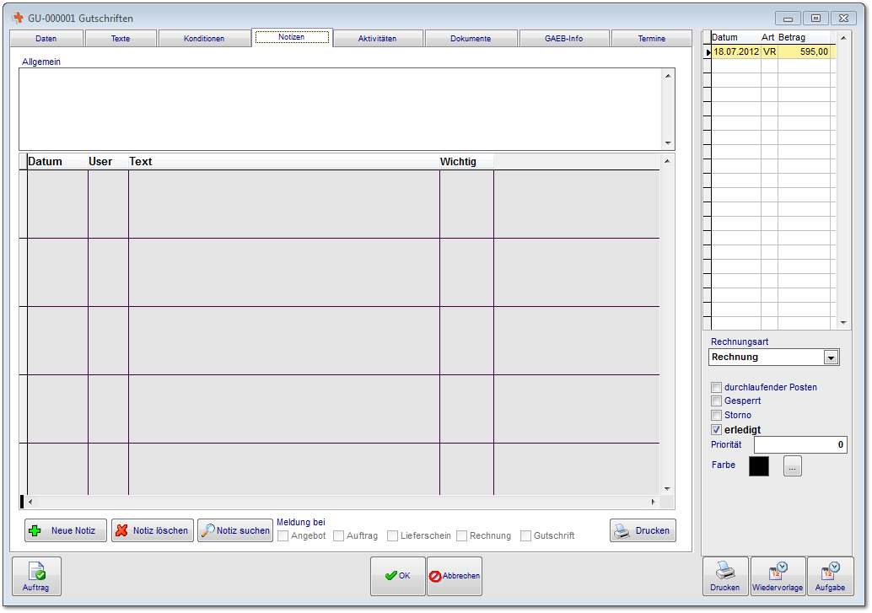

Wie bereits bei den Adressen, können sie für diesen Vorgang (z.B. Angebot) Notizen hinterlegen. Als "Wichtig" gekennzeichnete Notizen werden ihnen als gelbes Erinnerungsfenster im Datensatz angezeigt.
3.5 Aktivitäten
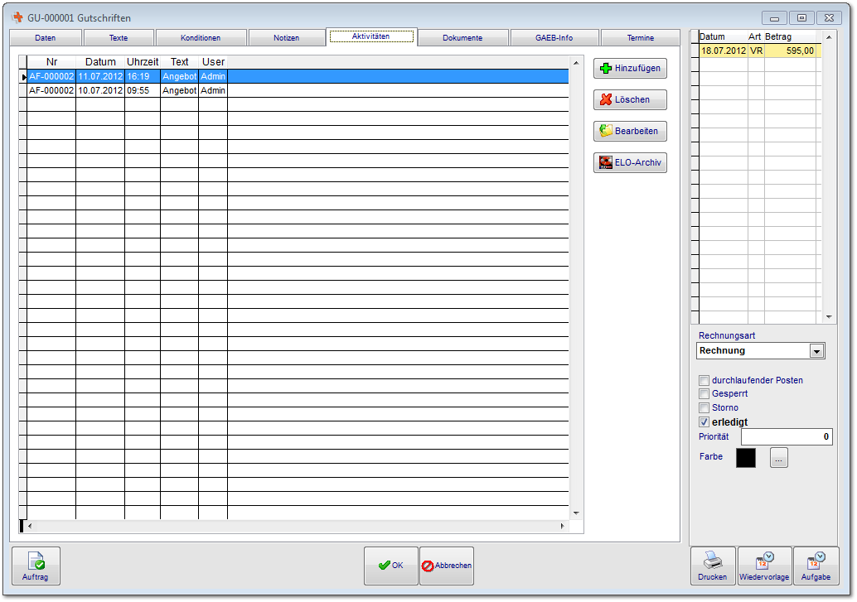

Für alle Termine und alle gedruckten Dokumente wird in den Aktivitäten ein Eintrag erzeugt. Von der Anfrage bis zur Rechnung werden hier historisch alle relevanten Daten angezeigt. Das ELO-Archiv wird optional zur Verfügung gestellt und positioniert das ELO-Archiv zur Übergabe der Dokumente.
3.5.1 Einträge

Wie bei den Aufgaben und Terminen werden ihnen Datumsangaben angezeigt, allerdings werden bei den gedruckten Dokumenten unter Anhänge die Ausdrucke automatisch hinterlegt.

3.6 Dokumente
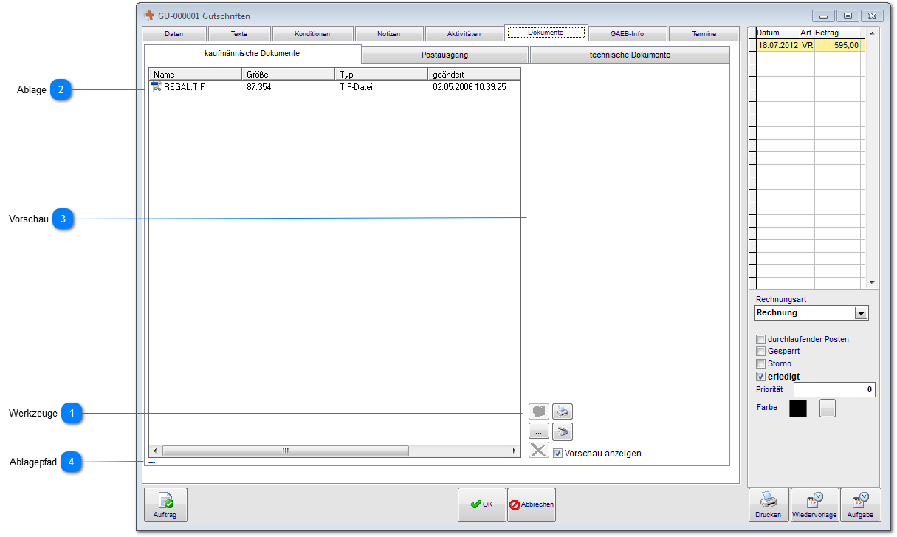

Die Dokumentenablage wird in fast allen Bereichen verwendet. Hier ist es möglich alle denkbaren Dokumententypen abzulegen. Die Voransicht funktioniert nur mit einigen Formaten. Im Vertrieb haben wir die Besonderheit, das die Dokumente in verschiedene Ablagen unterteilt ist. Der Postausgang enthält hierbei alle Dokumente die an den Kunden versendet wurden.

Werkzeuge
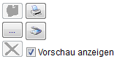

Über diese Werkzeugleiste können sie Dateien der Dokumentenablage hinzufügen, einscannen, ausdrucken und löschen. Nach dem hinzufügen von TIF-Dateien steht ihnen ein zusätzliches Bearbeitungswerkzeug (TIF-Editor) zur Verfügung um beispielsweise Stempel o.ä. auf dem Dokument zu platzieren. Dieses erreichen sie über einen Doppelklick auf das Dokument oder über den gelben Ordner.

Ablage
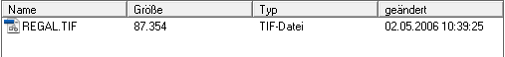

Hier werden ihnen die bereits hinzugefügten Dateien angezeigt.

Vorschau

Bei kompatiblen Dokumententypen (die jeweilige Software muss fähig sein html-Inhalte anzuzeigen) kann hier eine Vorschau angezeigt werden.

Ablagepfad

Unter der Ansicht wird ihnen der Ablagepfad des Dokuments angezeigt.
6.20.3.6.1 TIF-Editor

Im TIF-Editor kann das Dokument bearbeitet und verändert werden. Besonders interessant ist hierbei die Stempelfunktion. Aber Vorsicht ist geboten, nach dem Speichern sind alle Änderungen unwiederbringlich auf Dokument platziert.

Seitennavigation

Hier können sie durch die verschiedenen Seiten des TIF-Dokuments navigieren.

Zoom

Das Dokument vergrößern oder verkleinern.

Rückgängig

Funktion für rückgängig und wiederholen.

Speichern

Speichert die Änderungen an dem Dokument ab.

Formen

Hiermit können sie verschiedene Formen auf dem Dokument platzieren.

Stempel

Fügen sie aus dem Stammdaten eingescannte Stempel hinzu.

Text

Texteditorfunktionen um Text auf dem Dokument zu platzieren.

Löschen

Markierte Elemente können wieder von dem Dokument entfernt werden.

Ansicht

In der Bearbeitungsansicht werden die einzelnen Elemente platziert.
3.7 GEAB-Info (optional)
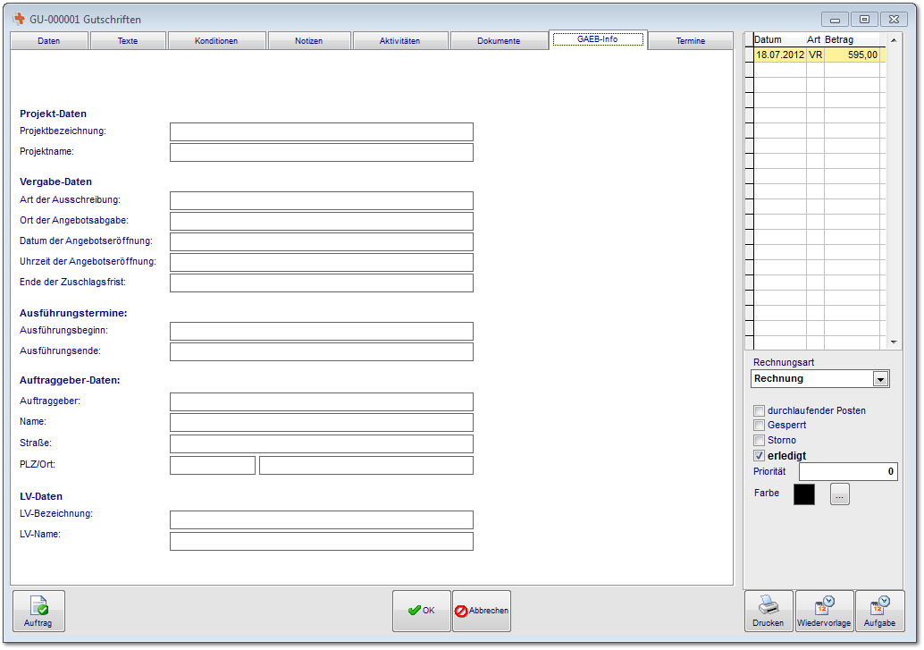

In diesen Bereich werden nach dem Import der GAEB-Datei die Projektdaten eingelesen. Diese werden später auf dem Deckblatt des Leistungsverzeichnisses gedruckt.
3.8 Termine
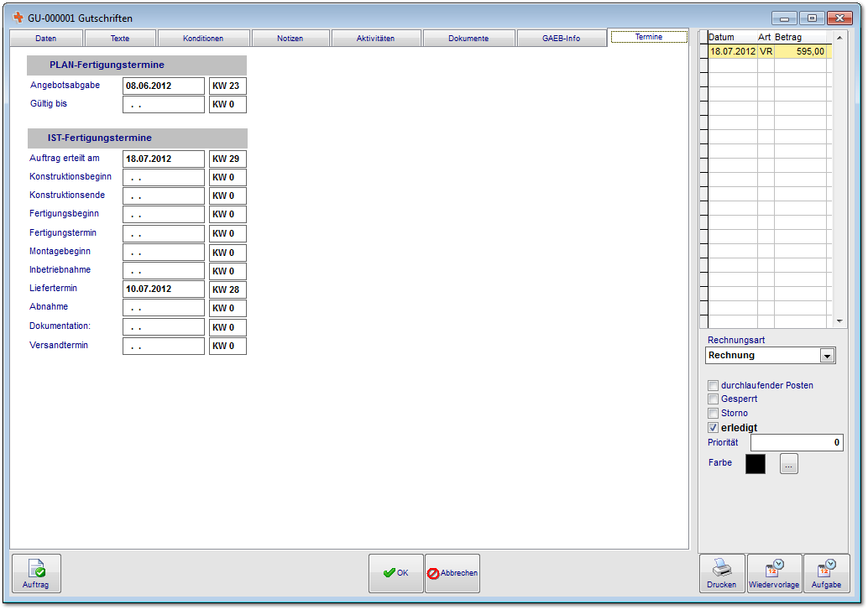

In diesem Bereich können sie PLAN und IST Fertigungstermine hinterlegen, sofern erwünscht.
3.9 Staffelpreise

Sofern sie die Option Staffelpreise wählen erhalten sie diese Tabelle. Definieren sie hier die Abnahmemengen, im Ausdruck (sofern eingerichtet)
verändert sich die Positionsansicht in eine tabellarische Ansicht.
3.10 Aus Zeiterfassung

Mit der Funktion "Aus Zeiterfassung" können sie vom Mitarbeiter erfasste Zeiten als Auftragsposition erfassen.
3.11 Druckdialog
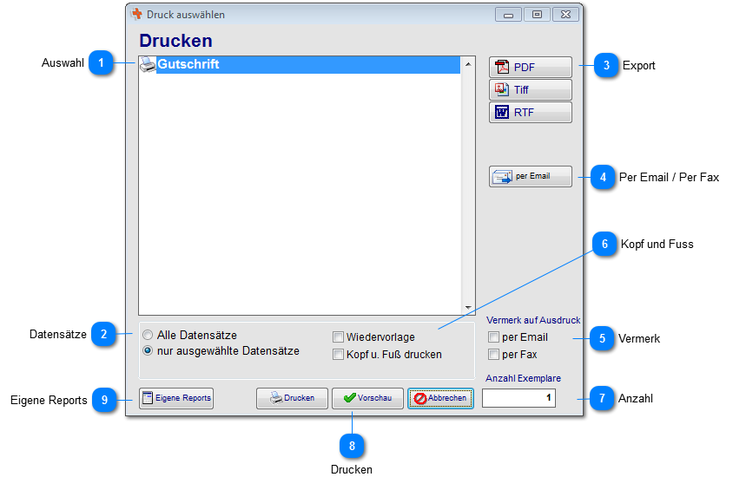

Im Druckdialog bei den Lieferscheinen, stehen ihnen verschiedene Dokumente zur Auswahl.
Diese hängen jeweils von den eingerichteten Formularen ab.

Auswahl

Wählen sie hier den Report aus den sie ausdrucken wollen.

Datensätze

Sofern sie den Druckdialog aus der Toolbar starten, könne sie hier auswählen ob nur der ausgewählte Datensatz gedruckt werden soll oder alle Angebote aus der Übersicht.

Export

Sie können die Ausdrucke in verschiedenen Formaten erstellen und speichern.

Per Email / Per Fax

Wählen sie diesen Button aus um direkt eine Email zu erzeugen wo das Angebot als PDF angehängt wird. Sofern ein Fax eingerichtet ist wird ihnen hier die Faxfunktion zur Verfügung gestellt.

Vermerk

Sofern auf dem Ausdruck ein Vermerk erfolgen soll, wie das Angebot versendet wurde, kennzeichnen sie die Option.

Kopf und Fuss

Je nach dem auf welches Papier (Druckerschacht) gedruckt werden soll, können sie hier auswählen ob der Kopf und der Fuss mit gedruckt werden soll.

Anzahl

Wählen sie hier die Anzahl der Ausdrucke aus.

Drucken

Mit Drucken bestätigen sie ihre Eingaben und drucken das Dokument aus. Über die Vorschau sie sich das Ergebnis vorher anzeigen lassen und anschließend versenden.

Eigene Reports

Sofern sie die Berechtigung dazu erhalten haben können sie hier eigene Reports erstellen.
3.11.1 Eigene Reports

Zum Erstellen eigener Reports.

Position

Legen sie hier die Position in der Liste der Ausdrucke fest (1=oben).

Titel

Bezeichnung des Ausdrucks.

Report

Wählen sie an dieser Stelle den Report aus.

Parameter

Parameter aus welcher Tabelle die Daten verwendet werden.

Datenquelle

An dieser Stelle kann Programmcode hinterlegt werden.

Bearbeitung

Bearbeitungsleiste und Navigation zwischen den Reports.

Notizen

___________________________________________________________________

___________________________________________________________________

___________________________________________________________________

___________________________________________________________________

___________________________________________________________________

___________________________________________________________________

___________________________________________________________________

___________________________________________________________________

___________________________________________________________________

Unterschriften zur Kenntnisnahme.

_____________________________ _____________________________
Datum: Datum:

_____________________________ _____________________________
Kunde connedata GmbH
Software+Systemberatung

